ЛЕКЦИЯ 7

ИЗЛУЧЕНИЕ ВОЗБУЖДЕННЫХ ПОВЕРХНОСТЕЙ
ДИАГРАММЫ НАПРАВЛЕННОСТИ ПРЯМОУГОЛЬНЫХ И КРУГЛЫХ РАСКРЫВОВ С СИНФАЗНЫМ И РАВНОАМПЛИТУДНЫМ ВОЗБУЖДЕНИЕМ

Высокая направленность излучения может быть получена помимо АР с помощью таких антенн, как рупорные, зеркальные и др. Характерной особенностью этих антенн является наличие излучающего раскрыва (апертуры), т.е. некоторой поверхности, через которую излучается энергия.
Расчет направленных свойств апертурных антенн в принципе может быть осуществлен таким же способом, какой использовался, например, для расчета вибраторных антенн. Для этого необходимо найти распределение электрического тока в антенне, каждый элемент тока представить как ЭЭВ и затем просуммировать поля всех элементов. Однако нахождение электрического тока в апертурных антеннах ввиду относительной сложности их конфигурации связано с большими трудностями.
Значительно проще для расчета направленных свойств использовать другой способ, основанный на применении принципа эквивалентности. Согласно этому способу излучение реальных электрических токов, возникающих в антенне, заменяется действием эквивалентных электрических и магнитных токов в пределах излучающего раскрыва. Раскрыв обычно предполагается плоским, форма его зависит от конфигурации антенны. В данной теме рассматриваются направленные свойства апертур в предположении, что форма апертуры и закон распределения поля известны.

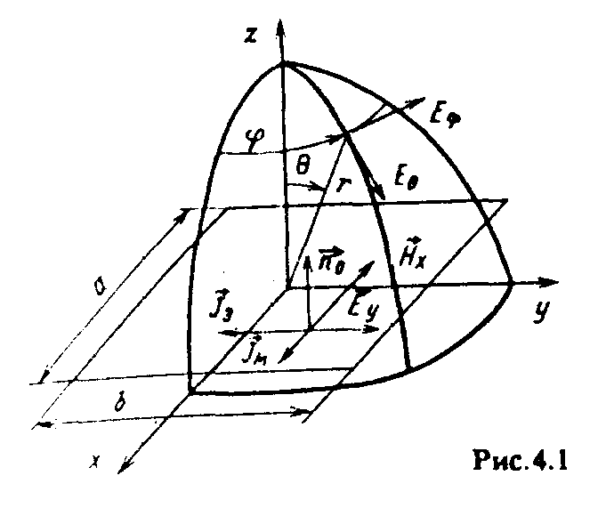
Рассмотрим плоский прямоугольный раскрыв, площадь которого обозначим S (рис. 4.1). Положим, что возбуждающие источники находятся в области z<0, т.е. поле в раскрыве соответствует линейно поляризованной волне, распространяющейся снизу вверх. Взаимное расположение векторов ${\vec{E}}_{y}$, ${\vec{H}}_{x}$, ${\vec{J}}_{Э}$ и ${\vec{J}}_{M}$ в раскрыве показано на рис. 4.1.

При произвольном амплитудно-фазовом распределении поле в раскрыве представим в виде:
$$\vec{E}(x,y)={\vec{y}}_{0}⋅E_{0}⋅\tilde{f}(x,y)$$

где Е₀ — амплитуда поля в центре раскрыва; $\tilde{f}(x,y)=f(x,y)⋅\text{exp}(j⋅ψ(x,y))$, причем в центре раскрыва ψ(0, 0) = 0.
Результирующая ДН определяется в виде произведения ${\tilde{f}}_{0}⋅{\tilde{f}}_{c}$, причем множитель системы от поляризации не зависит. При больших размерах раскрыва направленные свойства определяются в основном множителем ${\tilde{f}}_{c}$. Роль множителя ${\tilde{f}}_{0}$ практически сводится к устранению излучения в нижнее полупространство. Предположим, что раскрыв возбужден синфазно и равноамплитудно, т.е. f(x, y) = 1, и ψ( x, y) = 0 (идеальная плоская антенна).

Тогда в результате интегрирования и нормировки получим:

$F_{c}=\frac{\text{sin}\left(\frac{\text{ka}}{2}⋅\text{sin}θ⋅\text{cos}ϕ\right)}{\frac{\text{ka}}{2}⋅\text{sin}θ⋅\text{cos}ϕ}×\frac{\text{sin}\left(\frac{\text{kb}}{2}⋅\text{sin}θ⋅\text{sin}ϕ\right)}{\frac{\text{kb}}{2}⋅\text{sin}θ⋅\text{sin}ϕ}$. (4.1)

Выражение (4.1) также непосредственно следует из формулы для ${\tilde{f}}_{c}$ плоской решетки, если положить ψ_{x} = ψ_{y} = 0, N_{x}d_{x} = a, Nyd_{y} = b и совершить предельный переход. Синфазно возбужденная поверхность с равноамплитудным распределением поля, как и решетка с подобным распределением, имеет фазовый центр, совпадающий с центром раскрыва.

В главных плоскостях (ϕ = 0 и ϕ = π/2) нормированные множители системы имеют вид, аналогичный множителю системы линейного излучателя с синфазным и равноамплитудным возбуждением. Справедливы оценки для:
Δθ_{0,5} ≅ 51º ⋅λ/a (плоскость xOy), Δθ_{0,5} ≅ 51º ⋅λ/b (плоскость yOz),

уровень первого бокового лепестка в обеих плоскостях ζ₁ = 0,21 (—13,2 дБ), направление максимума основного лепестка θ_{гл} = 0.

Расчет множителя системы в произвольном сечении, составляющем угол ϕ₀ с осью х, может быть осуществлен по общей формуле (4.1). Для выявления особенностей ДН в произвольном сечении весьма нагляден метод эквивалентного линейного излучателя.

Диаграмма направленности подобного эквивалентного линейного излучателя определяет ДН плоского раскрыва в данном сечении. Так как в нашем случае раскрыв возбуждается синфазно и равноамплитудно, амплитудное распределение в эквивалентном линейном излучателе в каждой точке пропорционально просто длине соответствующей полоски. Для главных плоскостей амплитудное распределение в эквивалентных излучателях равномерно. Диагональное сечение характеризуется наиболее сильным спадом амплитуды к краям; уровень бокового излучения в этой плоскости будет меньше, чем во всех остальных сечениях.

Максимум излучения пространственной ДН ориентирован перпендикулярно плоскости раскрыва. Вид этой ДН аналогичен приведенной для АР. Отличие состоит в том, что излучение в нижнее полупространство здесь всегда устраняется за счет однонаправленного излучения элемента Гюйгенса. Поскольку излучающие элементы в раскрыве распределены непрерывно, дополнительным отличием излучения возбужденной поверхности от излучения решеток является также отсутствие вторичных главных максимумов, присущих при определенных условиях дискретным излучающим системам.
Для круглой излучающей поверхности радиусом а, лежащей в плоскости z = 0, интегрирование при нахождении множителя системы целесообразно проводить в полярной системе координат. При синфазном равноамплитудном возбуждении нормированный множитель системы:
F_{c} = Λ₁(u), (4.2)

где u = kasinθ, Λ₁(u) — лямбда-функция первого порядка. Как и в случае идеальной прямоугольной апертуры, максимум излучения ориентирован в направлении нормали к поверхности, т.е. соответствует θ = 0. Выражение (4.2) справедливо для любой плоскости, проходящей через нормаль к плоскости раскрыва. При а >> λ ширина основного лепестка по уровню половинной мощности Δθ_{0,5} ≅ 59º ⋅λ/2a, уровень первого бокового лепестка ζ₁ = 0,132 (-17,6 дБ).
Как видно, ДН круглого раскрыва диаметром 2а в любом сечении шире и обладает меньшим УБЛ, чем ДН квадратного раскрыва размерами 2а×2а в главных плоскостях. Это легко объясняется разным амплитудным распределением в эквивалентных линейных излучателях, соответствующих квадратному и круглому раскрывай (рис. 4.4). Для эквивалентного линейного излучателя, соответствующего круглому раскрыву, амплитудное распределение в отличие от распределения для квадратного раскрыва спадает к краям, что и объясняет описанные выше эффекты.
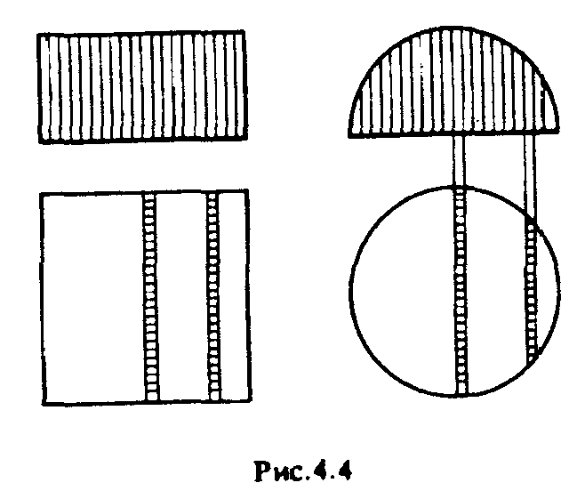

ВЛИЯНИЕ АМПЛИТУДНЫХ И ФАЗОВЫХ РАСПРЕДЕЛЕНИЙ НА ДН ИЗЛУЧАЮЩИХ ПОВЕРХНОСТЕЙ

Рассмотрим сначала прямоугольный раскрыв в случае, когда можно считать, что ψ( x, y) = 0 (синфазное возбуждение) f(x, y) = f(x)⋅f(y), т.e. амплитудное распределение разделяется по координатам х и у. Тогда можно представить в виде двух множителей, каждый из которых зависит от конкретного вида функций f(x) и f(y). В результате в каждой из главных плоскостей (ϕ = 0 и ϕ = π/2) множитель системы целиком определяется только размерами раскрыва и амплитудным распределением в этой плоскости. Параметры раскрыва в другой плоскости не оказывают влияния на ДН. Максимум излучения ориентирован в направлении θ = 0.

Для круглого синфазного раскрыва с осесимметричным неравноамплитудным возбуждением рассмотрим распределение:
$f(ρ)=Δ+\left(1−Δ\right)⋅{\left[1−\frac{ρ}{a}\right]}^{n}$, (4.3)

обладающее достаточной общностью при различных значениях Δ и п. Здесь: ρ — расстояние от центра до произвольной точки в раскрыве; Δ — относительный уровень поля на краю раскрыва (пьедестал); п = 0, 1, 2, 3... (при п = 0 распределение получается равноамплитудным, так же как при Δ = 1 и любом п). Выражение для множителя системы имеет вид:
$F_{c}=\frac{n+1}{nΔ+1}⋅\left[Δ⋅Λ_{1}(u)+\frac{1−Δ}{n+1}⋅Λ_{n+1}(u)\right]$, (4.4)

где u = kasinθ; Λ_{n}(x)—лямбда-функция n-го порядка, связанна: с функцией Бесселя первого рода n-го порядка соотношением:
$Λ_{n}(x)=n!⋅{\left(\frac{2}{x}\right)}^{n}⋅J_{n}(x)$, (4.5)

Параметры ДН при различных значениях Δ и п приведены в табл. 4.1.

Табл. 4.1
п | Δ | Δθ_{0,5} | ζ₁ , дБ | Коэф-т использования поверхности апертуры
0 | 1,0 | 59º ⋅λ/2a | -17,6 | 1,0
1 | 0,8 | 60º ⋅λ/2a | -18,6 | 0,996
1 | 0,6 | 62º ⋅λ/2a | -19,8 | 0,98
1 | 0,4 | 64º ⋅λ/2a | -21,5 | 0,94
1 | 0,33 | 64,8º ⋅λ/2a | -22,0 | 0,92
1 | 0,2 | 67º ⋅λ/2a | -23,7 | 0,87
1 | 0 | 72,5º ⋅λ/2a | -24,7 | 0,75
2 | 0,33 | 66º ⋅λ/2a | -26,5 | 0,88
2 | 0,2 | 70,1º ⋅λ/2a | -32,3 | 0,81
2 | 0 | 84,2º ⋅λ/2a | -30,7 | 0,55
3 | 0,33 | 66º ⋅λ/2a | -30,8 | 0,87
3 | 0,2 | 71,3º ⋅λ/2a | -32,3 | 0,79
3 | 0 | 94,2º ⋅λ/2a | -36,1 | 0,45

Неосесимметричное возбуждение круглого раскрыва может быть во многих случаях аппроксимировано выражением:
$f\left(ρ,ϕ^{'}\right)=1−{\left(\frac{ρ}{a}\right)}^{2}⋅\left(1−Δ_{1}⋅{\text{cos}}^{2}ϕ^{'}−Δ_{2}⋅{\text{sin}}^{2}ϕ^{'}\right)$ (4.6)

где ϕ' — угловая полярная координата произвольной точки в раскрыве; Δ₁ и Δ₂ — величина пьедестала в плоскости ϕ' = 0 и ϕ' = π/2 соответственно.

Расчеты показывают, что с достаточной степенью точности можно считать, что ДН в произвольном сечении ϕ =ϕ_{о} при распределении (4.6) такая же, как и при осесимметричном распределении по закону (4.3) при п = 1 и эквивалентном значении пьедестала:
Δ_{экв} = Δ₁⋅cos²ϕ₀ + Δ₂⋅sin²ϕ₀

Отметим, что при сложных распределениях может быть использован принцип суперпозиции, согласно которому распределение представляется в виде суммы нескольких слагаемых, для которых известны парциальные ДН. Результирующая ДН при этом равна сумме ДН каждого из слагаемых.
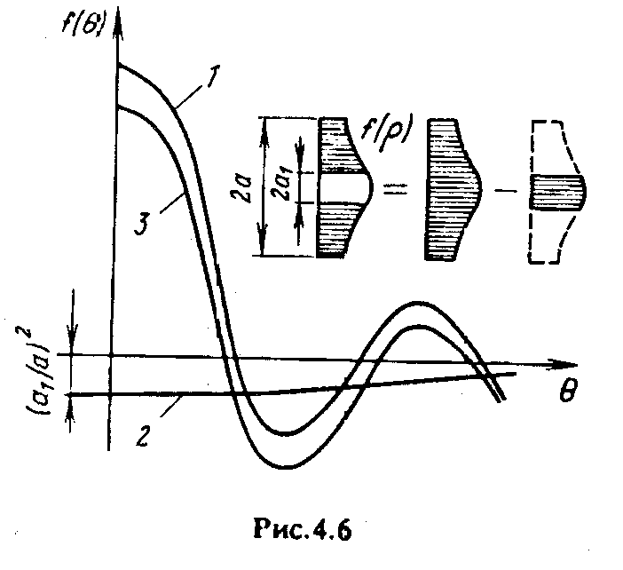
Рассмотрим применение этого принципа для круглой апертуры с разрывным распределением поля (частично затененные раскрывы, рис. 4.6). Подобные распределения возникают обычно при наличии каких-либо препятствий на пути волны. Представим разрывное распределение как разность двух распределений. Одно из них соответствует незатененному раскрыву радиусом а, поле в котором описывается функцией f(ρ). Другое распределение описывается той же самой функцией f(ρ), но только в пределах затененного участка радиусом а₁ (обычно а₁ << а). Тогда результирующая ДН определится как разность двух ДН, соответствующих незатененному раскрыву и затененному участку. При вычислении ДН надо проявлять известную осторожность и учитывать не только фазу, но и амплитудные множители парциальных ДН, которые обычно опускаются в нормированных выражениях.
Пусть f(ρ) = 1, тогда, учитывая, что амплитуда парциальных ДН пропорциональна площади раскрыва, получаем:
$f_{c}=Λ_{1}⋅\left(\text{ka}⋅\text{sin}θ\right)−{\left(\frac{a_{1}}{a_{2}}\right)}^{2}⋅Λ_{1}⋅\left(\text{ka}⋅\text{sin}θ\right)$. (4.7)

Влияние затенения условно показано на рис. 4.6, где кривая 1 соответствует ДН при отсутствии затенения, кривая 2 — ДН затенённого участка (с учетом знака минус), кривая 3 — результируюей ДН. Как видно, наличие затенения приводит к незначительному сужению основного лепестка и росту нечетных боковых лепестков. Отметим также, что влияние затенения увеличивается при спадающих к краям амплитудных распределениях. Поэтому попытки уменьшить УБЛ при наличии затенения путем слабого возбуждения краев раскрыва не приносят успеха. Необходимо подбирать специальные распределения, зависящие от характера затенения.

Несинфазность излучающей поверхности может быть присуща данной антенне вследствие особенностей ее устройства либо вызывается неточностью выполнения антенны. В некоторых случаях на апертуре специально устанавливается определенный закон изменения фазы (чаще всего линейный) для управления положением максимума ДН или получения ДН специальной формы.

Рассмотрим линейное распределение фазы по каждой из координат х и у, описываемое функциями:
ψ(x) = exp(— jγ_{x}kx), ψ(y) = ехр(— jγ_{y}ky),

где γ_{х} и γ_{у} — коэффициенты замедления возбуждающей волны по координатам х и у, причем γ_{х},_{у}<1, что обычно для практики. Тогда направление максимума основного лепестка находится из равенств:
sinθ_{гл} ⋅ cos ϕ_{гл} = γ_{x}, sinθ_{гл} ⋅ sin ϕ = γ_{y}, (4.8)

справедливых при любой форме раскрыва и любом амплитудном распределении. Коэффициенты γ_{х} и γ_{у} удобно иногда связать c максимальным значением фазы ψ_{max} в крайних точках главных сечений раскрыва формулами:
$γ_{x}=\frac{2ψ_{x\text{,max}}}{\text{ka}}$ и $γ_{y}=\frac{2ψ_{y\text{,max}}}{\text{kb}}$. (4.9)

Расчет ДН прямоугольного раскрыва в главных плоскостях при линейном распределении фазы можно осуществлять по формулам, приведенным выше для синфазного режима, подставляя и них в зависимости от интересующей плоскости значения:
$u=\frac{\text{ka}⋅\left(\text{sin}θ−γ_{x}\right)}{2}$ или $u=\frac{\text{kb}⋅\left(\text{sin}θ−γ_{y}\right)}{2}$. (4.10)

Изменения, происходящие с ДН при линейном фазовом распределении, а также при квадратичных и кубических фазовых ошибках, аналогичны описанным для АР.

КОЭФФИЦИЕНТ НАПРАВЛЕННОГО ДЕЙСТВИЯ
ИЗЛУЧАЮЩИХ ПОВЕРХНОСТЕЙ

Для определения КНД излучающего раскрыва при синфазном возбуждении в направлении максимума излучения (θ_{гл} = 0) воспользуемся формулой:
$D_{\text{max}}=\frac{2{πr}^{2}⋅{\left|{\vec{\overset{˙}{E}}}_{\text{max}}\right|}^{2}}{Z_{c}^{0}⋅P_{Σ}}$ (4.11)

Элемент раскрыва, т.е. элемент Гюйгенса, при θ = 0 излучает поле, амплитуда которого при Z_{c} = $Z_{c}^{0}$ составляет dE_{max} = (E₀/λr)dS . Так как в направлении θ = 0 разность хода лучей равна нулю, то:
$E_{\text{max}}=\frac{E_{0}⋅\left|\int_{S}{\tilde{f}(x,y)\text{dS}}\right|}{λr}$, (4.12)
где $\tilde{f}(x,y)$ - функция, характеризующая распределение поля по раскрыву. Значение Р_{Σ} легче всего найти, интегрируя вектор Пойнтинга непосредственно по поверхности раскрыва. Беря среднее значение вектора Пойнтинга в точках раскрыва, получаем мощность, излучаемая раскрывом:
$P_{Σ}=\frac{E_{0^{2}}⋅\left|\int_{S}{f^{2}(x,y)\text{dS}}\right|}{2Z_{c}^{0}}=\frac{E_{0^{2}}⋅\left|\int_{S}{f^{2}(x,y)\text{dS}}\right|}{\text{240}π}$, (4.13)
Отсюда получаем:
$D=\frac{4π}{λ^{2}}⋅\frac{{\left|\int_{S}{\tilde{f}(x,y)\text{dS}}\right|}^{2}}{\int_{S}{f^{2}(x,y)\text{dS}}}$, (4.14)
В случае идеальной плоской синфазной антенны (f(x,y) = 1) и выражение (4.14) принимает вид:
$D=D_{0}=\frac{4πS}{λ^{2}}$, (4.15)

справедливый при любой форме раскрыва. Определив для прямоугольного раскрыва значения Δθ_{0,5} (в градусах) в главных плоскостях через отношения а/λ, b/λ и подставив их в (4.15), получим:
$D_{0}=\frac{\text{32700}}{{Δθ}_{0,5}^{(x)}⋅{Δθ}_{0,5}^{(y)}}$. (4.16)
При неравномерном амплитудном распределении КНД уменьшается. Уменьшение КНД принято оценивать коэффициентом использования поверхности апертуры (КИП):
$ϑ_{а}=\frac{{\left|\int_{S}{\tilde{f}(x,y)\text{dS}}\right|}^{2}}{\int_{S}{f^{2}(x,y)\text{dS}}}$, (4.17)
Выражение (4.17) справедливо для функций f(x,y), сравнительно медленно меняющихся по раскрыву, что обычно выполняется на практике. В общем случае для так называемых «сверхнаправленных» антенн, реализация которых связана с огромными сложностями, возможно ϑ_{a} > l.

Представим (4.15) в виде:
$D=\frac{4πS}{λ^{2}}⋅ϑ_{а}=\frac{4{πS}_{д}}{λ^{2}}$, (4.18)

где S_{д} =S⋅ϑ_{а} — действующая (или эффективная) поверхность раскрыва. Сравнение (4.18) и (4.15) показывает, что S_{д} можно назвать площадью такой идеальной плоской антенны, КНД которой равен КНД данного раскрыва. При синфазном возбуждении ϑ_{a} зависит только от вида амплитудного распределения. Для прямоугольного раскрыва с распределением поля по координатам х и у, т.е. f(x,y) = f(x)⋅f(y), величина ϑ_{a} может быть рассчитана как:
ϑ_{а} = ϑ_{x} ⋅ϑ_{y}

где ϑ_{x} и ϑ_{y} представляют собой коэффициенты использования эквивалентных линейных излучателей, параллельных осям х и у с распределением f(x) и f(y) соответственно.
Если амплитудное возбуждение в каждой плоскости является спадающим, к примеру, до 0,3, то более точным оказывается соотношение:
$D_{0}=\frac{\text{43000}}{{Δθ}_{0,5}^{(x)}⋅{Δθ}_{0,5}^{(y)}}$. (4.19)

Значения ϑ_{a} для круглых раскрывов приведены в табл. 4.1.

При линейном фазовом распределении КНД в направлении (θ_{гл}, ϕ_{гл}) уменьшается по закону:
$D=\frac{4πS}{λ^{2}}⋅ϑ_{а}⋅\text{cos}θ_{\text{гл}}$, (4.20)

ЛЕКЦИЯ 8

МЕТОДЫ РЕШЕНИЯ ЗАДАЧ СИНТЕЗА АМПЛИТУДНО-ФАЗОВЫХ РАСПРЕДЕЛЕНИЙ

ПОСТАНОВКА ЗАДАЧИ СИНТЕЗА

Выше были проанализированы различные типы АФР и соответствующие им ДН. Естественно, что рассмотренные типы распределений в общем случае не могут охватить все возможные требования к ДН. В связи с этим возникает проблема отыскания АФР, соответствующих заданным к ДН требованиям (классическая задача синтеза антенн, или задача синтеза АФР). Решению классической задачи синтеза посвящено большое число работ, в которых исследуются такие важные вопросы, как реализуемость ДН заданной формы, поиск решений с наилучшим приближением к заданной ДН, устойчивость полученных решений и др.

В данной теме будут рассмотрены методы решения классической задачи синтеза, когда заданной является форма ДН. В принципе существуют и несколько иные постановки, более частные, например синтез АФР с оптимальной ДН, имеющей минимально возможную ширину основного лепестка при заданном УБЛ, синтез АФР с максимальным КНД в главном направлении и др.

УСЛОВИЯ СУЩЕСТВОВАНИЯ ТОЧНОГО РЕШЕНИЯ. СВЕРХНАПРАВЛЕННОСТЬ

Ограничимся рассмотрением синтеза линейного излучателя, так как он, во-первых, наиболее прост, а во-вторых, результаты синтеза линейных излучателей могут быть непосредственно использованы для плоских излучающих поверхностей. Будем считать, что заданная ДН описывается функцией $\tilde{f}(θ)$, соответствующей только множителю системы ${\tilde{f}}_{c}(θ)$. Направленные свойства излучающего элемента всегда можно учесть в необходимых случаях, рассматривая вместо $\tilde{f}(θ)$ функцию $\tilde{f}(θ)$/${\tilde{f}}_{0}(θ)$. При этом предполагается, что требуемая поляризационная характеристика поля излучения антенны соответствует поляризационным свойствам излучающего элемента. Для линейного излучателя при известной функции $\overset{˙}{I}(z)$:

${\tilde{f}}_{c}=\int_{{−L}/2}^{L/2}{\overset{˙}{I}(z)⋅\text{exp}(\text{jkz}⋅\text{cos}θ)⋅\text{dz}=}\int_{{−L}/2}^{L/2}{\overset{˙}{I}(z)⋅\text{exp}(jϖz)⋅\text{dz}}$ (4.21)

где ϖ = kcosθ. При изменении угла θ в пределах 0 < θ < π величина ϖ меняется от +k до —k (область реальных углов). Поскольку $\overset{˙}{I}(z)$ = 0 при z > L/2, то (4.21) можно записать в виде:

${\tilde{f}}_{c}\left(ϖ\right)=\int_{−∞}^{+∞}{\overset{˙}{I}(z)⋅\text{exp}(jϖz)⋅\text{dz}}$ (4.22)

Выражение (4.22) показывает, что ДН линейного излучателя можно рассматривать как преобразование Фурье от функции $\overset{˙}{I}(z)$. Отсюда следует, что при заданной функции $\tilde{f}(θ)$ распределение тока можно найти как обратное преобразование Фурье:

$\overset{˙}{I}(z)=\frac{1}{2π}⋅\int_{−∞}^{+∞}{\tilde{f}\left(ϖ\right)⋅\text{exp}(−jϖz)⋅dϖ}$ (4.23)

При вычислении (4.23) требуется аналитически продолжить функцию $\tilde{f}(ϖ)$, заданную только в диапазоне реальных углов (|ϖ| ≤ k), на всю вещественную ось ϖ. Функцию $\overset{˙}{I}(z)$ можно рассматривать как спектр преобразования Фурье от функции $\tilde{f}(ϖ)$. Поскольку распределение тока $\overset{˙}{I}(z)$ должно быть отлично от нуля только при |z| < L/2, то отсюда ясно, что к классу реализуемых ДН относятся лишь такие, которые описываются функциями с ограниченным спектром.

Требование принадлежности ДН к специальному классу функций теоретически не ограничивает возможности синтеза, поскольку любую непрерывную функцию можно в диапазоне реальных углов с любой степенью точности аппроксимировать функцией с ограниченным спектром. Протяженность спектра этой функции может быть любой, в том числе сколь угодно малой, что соответствует сколь угодно малой длине L. Отсюда вытекает, что теоретически любая, в том числе очень узкая ДН может быть реализована антенной с любым, даже очень малым значением L.

Покажем, какие практические сложности возникнут при попытке решить такую задачу. Для функций $\tilde{f}(ϖ)$ (с ограниченным спектром) и $\overset{˙}{I}(z)$, связанных между собой преобразованием Фурье, можно доказать, что:

$\text{max}\left|{\tilde{f}}^{'}(ϖ)\right|≤\sqrt{\frac{L^{3}}{3}}⋅\sqrt{\int_{{−L}/2}^{L/2}{\frac{{\left|\overset{˙}{I}(z)\right|}^{2}}{2}⋅\text{dz}}}$ (4.24)

где ${\tilde{f}}^{'}(ϖ)=\frac{∂\tilde{f}(ϖ)}{∂ϖ}≈\frac{∂\tilde{f}(θ)}{∂θ}$ — производная ДН по угловой переменной.

Величина $\sqrt{\int_{{−L}/2}^{L/2}{\frac{{\left|\overset{˙}{I}(z)\right|}^{2}}{2}⋅\text{dz}}}$ носит название нормы тока.
Из (4.24) следует, что при большом значении производной $\left|{\tilde{f}}^{'}(ϖ)\right|$ (например, при узкой ДН или ДН секторной формы) необходимо увеличивать либо норму тока, либо длину антенны.

Увеличение нормы тока связано с увеличением абсолютных значений тока в антенне, что приводит к дополнительным потерям. Отметим, что увеличение нормы тока при неизменной мощности излучения P_{Σ}, соответствующей заданной функции $\tilde{f}(ϖ)$ связано с тем, что поля от отдельных элементов антенны складываются несинфазно и почти во всех направлениях компенсируют друг друга Только в секторе углов, примыкающих к направлению максимума ДН, эта компенсация будет неполной. Вблизи таких антенн велики энергии, запасенные в электрическом и магнитном полях. Следствием этого являются большая реактивная составляющая Z_{вх} и возрастание добротности системы.
По этим причинам решения с большой нормой тока, соответствующие «малогабаритным» антейнам, называют сверхнаправленными или реактивными, и их стремятся исключить. Умеренная сверхнаправленность, приемлемая с практической точки зрения, проявляется в антеннах бегущей волны с осевым излучением в оптимальном режиме.

Степень сверхнаправленности антенны удобно оценивать соотношением амплитуд токов (обозначим его β) в данной антенне и равноамплитудном излучателе, обеспечивающем в направлении максимума излучения синфазное сложение полей от отдельных элементов, при неизменной мощности излучения обеих антенн.
В АБВ с осевым излучением в оптимальном режиме β = 2,1 при I(z) = 1 и
β ≅ 7,5 при I(z) = Icos (πz/L).

При высокой степени сверхнаправленности коэффициент β может достигать 10⁷... 10⁹.

Рост нормы тока может происходить не только в случаях, когда велико $\left|{\tilde{f}}^{'}(ϖ)\right|$, но и при попытках синтезировать ДН специальной формы. Действительно, как следует из равенства Парсеваля для функций, связанных между собой преобразованием Фурье, норма тока определяется поведением функции $\tilde{f}(ϖ)$ на всей оси ϖ:

$2π\int_{{−L}/2}^{L/2}{{\left|\overset{˙}{I}(z)\right|}^{2}⋅\text{dz}}≈\int_{−∞}^{+∞}{{\left|\tilde{f}(ϖ)\right|}^{2}⋅dϖ}=\int_{−k}^{+k}{{\left|\tilde{f}(ϖ)\right|}^{2}⋅dϖ}+\left(\int_{−∞}^{+k}{}+\int_{+k}^{+∞}{}\right){\left|\tilde{f}(ϖ)\right|}^{2}⋅dϖ$ (4.25)

При попытках точно аппроксимировать ДН специальной формы, заданной в области реальных углов (|ϖ| ≤ k), интеграл $\int_{−k}^{+k}{{\left|\tilde{f}(ϖ)\right|}^{2}⋅dϖ}$ (пропорциональный мощности излучения P_{Σ} линейной антенны) остается практически неизменным, однако в области |ϖ| > k этот интеграл может резко возрастать, что приведет к росту нормы тока.
Для количественной оценки явления сверхнаправленности вводится также коэффициент сверхнаправленности (коэффициент реактивности):
$μ=\frac{\int_{−∞}^{+∞}{{\left|\tilde{f}(ϖ)\right|}^{2}⋅dϖ}}{\int_{−k}^{+k}{{\left|\tilde{f}(ϖ)\right|}^{2}⋅dϖ}}$ (4.26)
Для исключения явления сверхнаправленности коэффициент μ должен быть близок к единице.

ПРИБЛИЖЕННЫЕ МЕТОДЫ РЕШЕНИЯ ЗАДАЧ СИНТЕЗА

На практике требуемая форма ДН задается в виде либо графика, либо функции, не удовлетворяющей в общем случае условиям существования точного решения. Рассмотрим два метода решения подобных задач: (1) метод интеграла Фурье и (2) метод парциальных ДН.

В методе интеграла Фурье функция $\tilde{f}(θ)$, соответствующая заданной ДН в области реальных углов, для обеспечения условия μ ~ 1 остается равной нулю. В области мнимых углов принимается, что $\tilde{f}(ϖ)$ = 0 при |ϖ| > k.
Определенная таким образом функция не принадлежит к классу функций, обладающих конечным спектром, поэтому распределение тока:
$\overset{˙}{I}(z)=\frac{1}{2π}⋅\int_{−k}^{+k}{\tilde{f}\left(ϖ\right)⋅\text{exp}(−jϖz)⋅dϖ}$ (4.27)

получается отличным от нуля на всей оси z. На рис. 4.5 изображена для примера функция распределения тока $\overset{˙}{I}(z)$, соответствующая ДН секторной формы шириной 60°, симметричной относительно нормали к оси антенны ($\overset{˙}{I}(z)$ при этом получается чисто вещественной функцией).
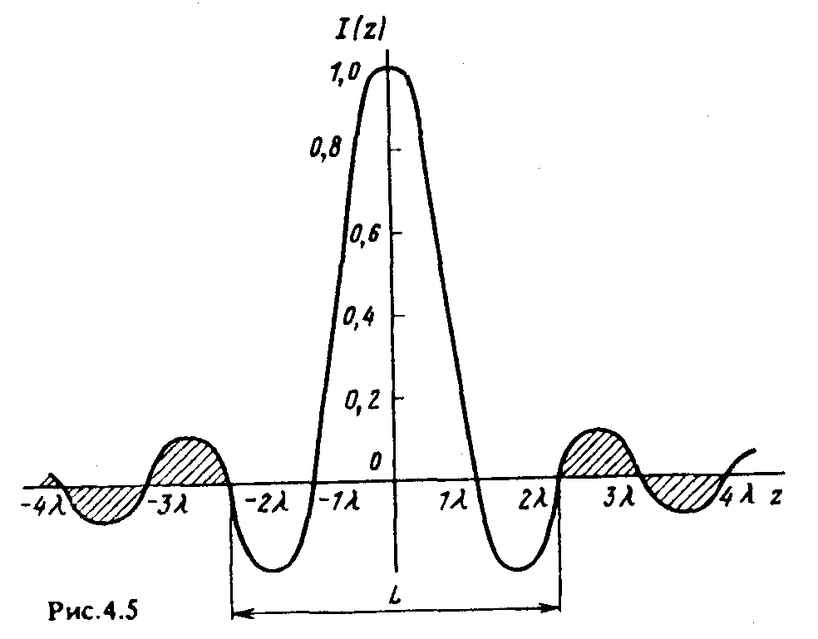
Естественно, реальная антенна должна иметь конечную длину, следовательно, найденное распределение $\overset{˙}{I}(z)$ необходимо урезать, оставив только часть его в пределах |z| <L/2 и отбросив оставшиеся участки. Оставшейся части распределения ${\overset{˙}{I}}_{K}(z)$ будет соответствовать ДН, описываемая функцией:
${\tilde{f}}_{K}(ϖ)=\int_{{−L}/2}^{L/2}{{\overset{˙}{I}}_{K}(z)⋅\text{exp}(jϖz)⋅\text{dz}}$. (4.28)

Можно показать, что при этом обеспечивается минимум среднеквадратической ошибки:
$δ^{2}=\int_{−∞}^{+∞}{{\left|\tilde{f}(ϖ)−{\tilde{f}}_{K}(ϖ)\right|}^{2}⋅dϖ}$, причём $δ^{2}=\left\{\int_{−∞}^{{−L}/2}{}+\int_{L/2}^{+∞}{}\right\}{\left|\overset{˙}{I}(z)\right|}^{2}⋅\text{dz}$ (4.28)

Из (4.28) видно, что величина среднеквадратической погрешности определяется площадью отброшенных участков кривой |$\overset{˙}{I}(z)$|, возведенной в квадрат. Отсюда получаем простой и наглядный критерий выбора длины антенны L в методе интеграла Фурье – по выражения (4.28).

Согласно методу парциальных ДН заданная ДН аппроксимируется суммой функций ${\tilde{f}}_{n}(ϖ)$, т.е. функцией:
${\tilde{f}}_{K}(ϖ)=\sum_{n=−N}^{N}{a_{n}⋅{\tilde{f}}_{n}(ϖ)}$ (4.29)

Для каждой из парциальных ДН ${\tilde{f}}_{n}(ϖ)$ амплитудно-фазовое распределение в пределах излучателя (|z| ≤ L/2) должно быть известно.
В качестве парциальных ДН удобно брать функции вида: sin и/и, где u = (Lϖl2) — πn, соответствующие постоянной амплитуде возбуждения и линейно изменяющейся фазе с максимальным значением фазы в крайних точках излучателя, равным πn.

Максимумы функций ${\tilde{f}}_{n}(ϖ)$ имеют место при ϖ = 2πn/L, все остальные функции в этой точке равны нулю.

Если выбрать коэффициенты $a_{n}=\tilde{f}\left(\frac{2πn}{L}\right)$, то функция получается:
${\tilde{f}}_{K}(ϖ)=\sum_{n=−N}^{N}{a_{n}⋅{\tilde{f}}_{n}(ϖ)}=\sum_{n=−N}^{N}{a_{n}⋅\frac{\text{sin}\left[\frac{Lϖ}{2}−πn\right]}{\frac{Lϖ}{2}−πn}}$ (4.30)

Эта функция будет точно соответствовать заданной функции $\tilde{f}(ϖ)$ в точках ϖ = 2πn/L (рис. 4.7)

Число таких точек будет тем более больше, чем больше длина антенны L; в остальных точках функция $\tilde{f}(ϖ)$ будет восстановлена с погрешностью. Парциальные ДН, максимумы которых лежат в области |ϖ| > k (см. рис. 4.7, штриховая линия), могут в принципе несколько улучшить совпадение $\tilde{f}(ϖ)$ и ${\tilde{f}}_{K}(ϖ)$ в промежутках между точками ϖ = 2πn/L за счет своих боковых лепестков, но для этого их интенсивность должна быть достаточно велика, что приведет к резкому увеличению коэффициента μ.

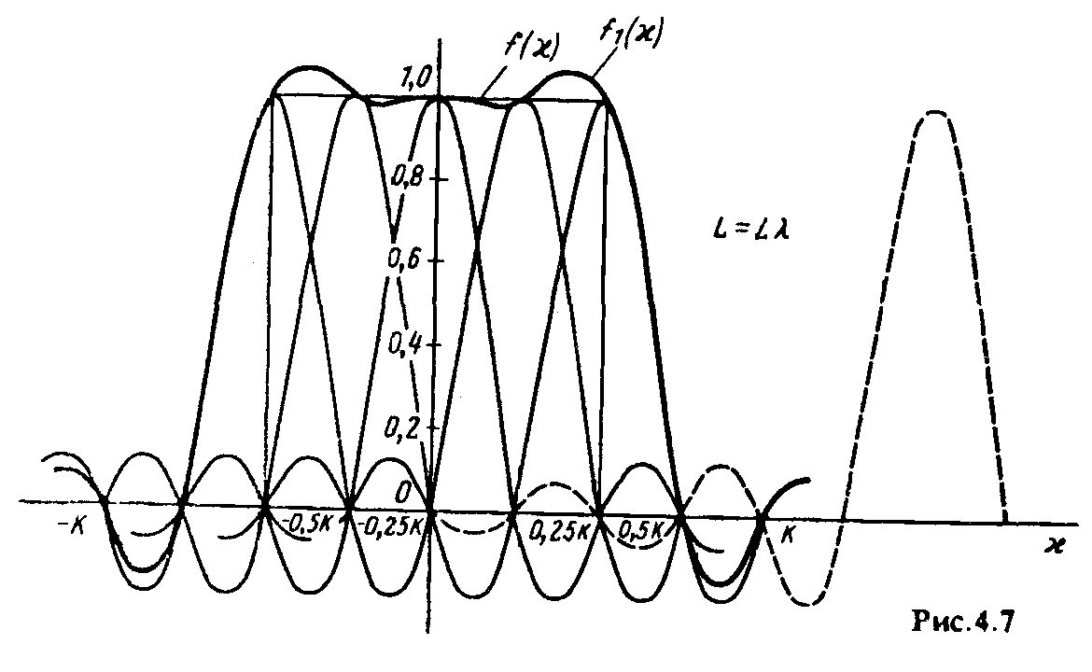

Поэтому, как и в методе Фурье, ДН $\tilde{f}(ϖ)$, заданная в диапазоне реальных углов, продолжается нулем в области мнимых углов; соответственно число парциальных ДН ограничивается значением N<L/λ. Распределение тока при методе парциальных ДН находится как:
$\overset{˙}{I}(z)=\sum_{n=−N}^{N}{\tilde{f}\left(\frac{2πn}{L}\right)⋅\text{exp}\left(−j⋅\frac{π\text{nz}}{L}\right)}$ (4.31)

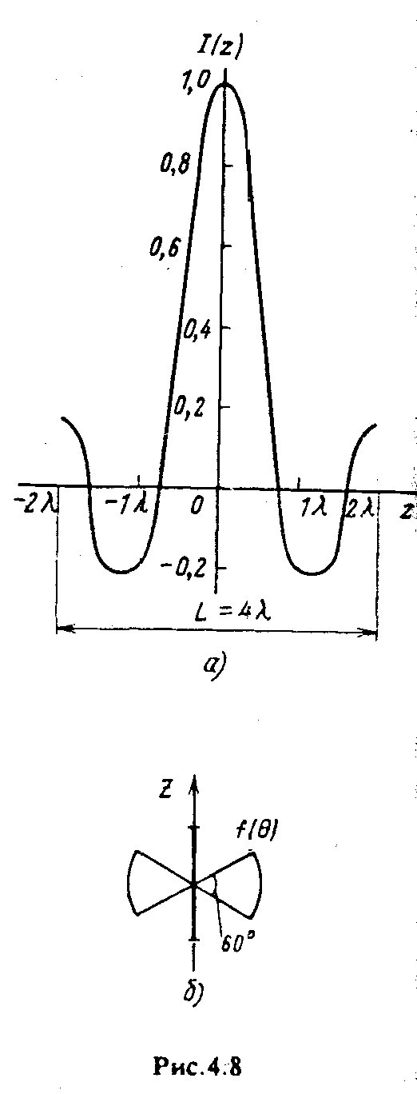
На рис. 4.8, а изображены результаты расчета амплитудного распределения для излучателя длиной L = 4λ с ДН секторной формы, приведенной на рис. 4.8, б.

Как было показано выше, добавление парциальной ДН даже с большой амплитудой в области |ϖ| > k мало изменяет форму результирующей ДН в области реальных углов. Однако в распределении тока (4.31) появляется слагаемое с большой амплитудой, что сильно изменяет распределение тока.
Отмеченный факт обусловлен особенностями уравнения (4.22) ${\tilde{f}}_{c}\left(ϖ\right)=\int_{−∞}^{+∞}{\overset{˙}{I}(z)⋅\text{exp}(jϖz)⋅\text{dz}}$, где неизвестная функция $\overset{˙}{I}(z)$ стоит под знаком интеграла, вследствие чего задача синтеза в рассмотренной постановке относится к так называемым некорректно поставленным задачам, для которых характерна неоднозначность решений: одной и той же точности реализации заданной ДН могут соответствовать разные распределения тока.
Для устранения этих особенностей используют методы регуляризации решения, предложенные в работах академика А.Н. Тихонова. Отметим, что в рассмотренных выше методах некоторая регуляризация решения осуществлялась за счет выбора функции $\tilde{f}(ϖ)$ = 0 в области мнимых углов.
НЕЭКВИДИСТАНТНЫЕ РЕШЕТКИ
Отказ от эквидистантного расположения излучающих элементов позволяет придать решеткам ряд новых свойств, таких как устранение дополнительных главных максимумов при увеличении расстояния между элементами и уменьшении уровня бокового излучения в решетках с равноамплитудным возбуждением. Это позволяет решить проблему исключения большого числа элементов из исходной эквидистантной решетки (что существенно упрощает антенну) без заметного ухудшения ДН последней.
Регулярное «изъятие» элементов, например через один, применять нельзя, так как при этом возникнут дополнительные главные максимумы. Если же осуществить нерегулярное «разрежение, например, по случайному закону, то условия синфазного сложения полей отдельных элементов, приводящие к образованию вторичных главных максимумов, нарушаются. В направлении же нормали к решетке поля по-прежнему будут складываться синфазно, следовательно, направление максимума ДН не изменится. Ширина основного лепестка Δθ_{0,5} в разреженных решетках примерно сохраняется такой же, как в исходной решетке, однако увеличивается средний УБЛ. Величину КНД разреженных решеток можно рассчитать просто как D ≈ N, где N — число оставшихся элементов,
Таким образом, исключение элементов приводит к уменьшению КНД. Решетки с большим разрежением используются обычно там, где важна большая разрешающая способность, например в радиоастрономии.

Теперь рассмотрим возможность уменьшения боковых лепестков в ДН неэквидистантных АР с равноамплитудным возбуждением. Выберем исходную эквидистантную АР, огибающая распределения токов f_{n}(z) в которой соответствует требуемому УБЛ (рис. 3.24, а).

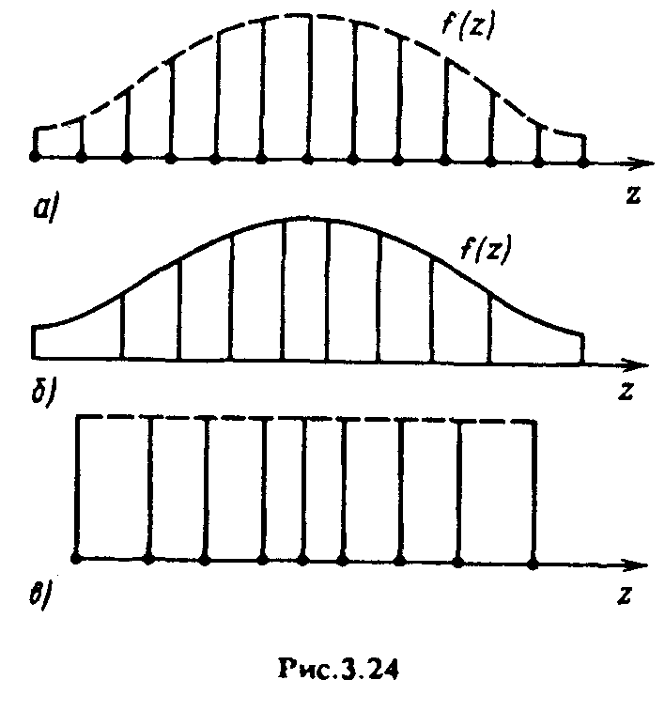
Зададим средний шаг неэквидистантной АР: d_{ср} = (0,5 ... 1,0)λ и найдем число излучателей этой решетки: N = Lld_{ср}, где L — длина исходной АР. Определим площадь S₀ под кривой f_{n}(z), пропорциональную полному току в антенне. Разобьем площадь S₀ на N равных частей соответствующих току в каждом из излучателей неэквидистантной АР, и выделим на чертеже N полосок с одинаковой площадью (рис. 3.24, б).
Тогда положение излучателей неэквидистантной АР можно определить приближенно как положение центра тяжести каждой полоски. Полученная таким образом неэквидистантная АР (рис. 3.24, в) с плавно меняющимся расстоянием между излучателями и одинаковой амплитудой тока в элементах имеет практически такие же характеристики, особенно в области основного и первых боковых лепестков, как и исходная неравноамплитудная антенна, но более проста в отношении способа реализации амплитудного распределения.

ОСОБЕННОСТИ СИНТЕЗА АФР АНТЕННЫХ РЕШЕТОК.
ДОЛЬФ-ЧЕБЫШЕВСКИЕ РЕШЕТКИ

Для эквидистантной линейной АР из изотропных элементов в обозначениях, принятых ранее, можно получить для ДН выражение, которое с учетом обозначения ϖ = kcosθ имеет вид ряда Фурье:
$\tilde{f}(ϖ)=\sum_{n=−N}^{N}{{\overset{˙}{I}}_{n}⋅\text{exp}\left(−j⋅\text{nd}ϖ\right)}$ (4.31)

Функция (4.31) — периодическая, с периодом T = 2π/d. Токи ${\overset{˙}{I}}_{n}$, обеспечивающие наилучшую среднеквадратическую аппроксимацию заданной функции $\tilde{f}(ϖ)$, могут быть найдены как коэффициенты Фурье:
${\overset{˙}{I}}_{n}(z)=\frac{d}{2π}⋅\int_{{−π}/d}^{π/d}{\tilde{f}(ϖ)⋅\text{exp}(−\text{jnd}ϖ)⋅dϖ}$. (4.32)

причем шаг решетки d должен выбираться из условия подавления вторичных главных максимумов. В частности, для решетки при d = λ/2, токи ${\overset{˙}{I}}_{n}$ соответствуют выборкам из непрерывного распределения $\overset{˙}{I}(z)$, найденного по методу Фурье, в точках z = πλ/2. Естественно, что дискретный характер размещения излучающих элементов в АР ограничивает, в отличие от непрерывного излучателя, возможности реализации произвольной ДН, в частности со сколь угодно высокой направленностью при заданной длине решетки L.

Частным случаем классической задачи синтеза антенн с оптимальной ДН является, как отмечалось, задача нахождения токов в элементах АР, обеспечивающих при заданном УБЛ минимальную ширину основного лепестка или при заданной ширине основного лепестка минимальный УБЛ. Решение этой задачи было впервые получено Дольфом с использованием полиномов Чебышева, в связи с чем такие АР получили название дольф-чебышевских.

Анализ выражения (4.31) показывает, что множитель системы АР может быть представлен в виде полинома степени 2M = N — 1 от переменной, связанной с углом θ, причем коэффициенты этого полинома определяются токами ${\overset{˙}{I}}_{n}$, в элементах решетки. При d > λ/2 токи ${\overset{˙}{I}}_{n}$ можно подобрать так, чтобы указанный полином соответствовал полиному Чебышева той же степени 2М. График полинома Чебышева Т_{2М}(х) для М = 4 приведен на рис. 4.9.

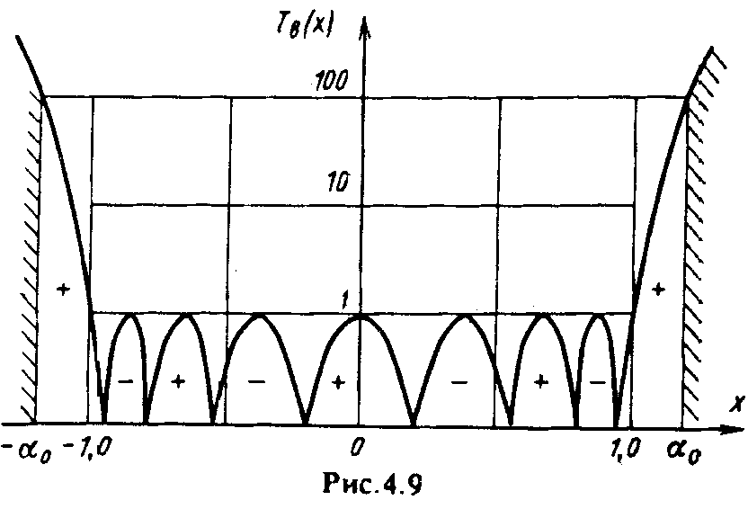
Области реальных углов (|ϖ| < k) соответствует часть этого графика в пределах —α₀ ≤ х ≤ α₀ (α₀ > 1). Важным свойством полиномов Чебышева является то, что эти полиномы в пределах отрезка —1≤ х ≤ 1 (область боковых лепестков) наименее уклоняются от нуля по сравнению со всеми другими полиномами данной степени, имеющими одинаковые коэффициенты при старшей степени х. При |x| > 1 полином соответствует основному лепестку ДН. От величины α₀ зависит соотношение между УБЛ и шириной основного лепестка. Направление максимума излучения зависит от фазовых соотношений между токами.

При d < 0,5λ указанными экстремальными свойствами обладают полиномы Чебышева-Ахиезера. Решетки с подобным шагом используются обычно в режиме осевого излучения. Существуют подробные таблицы, позволяющие рассчитывать дольф-чебышевские решетки с заданным УБЛ при различном числе излучателей.

КОНТРОЛЬНЫЕ ВОПРОСЫ
1. Почему для синфазных равноамплитудных распределений величина КНД не зависит от конкретной конфигурации раскрыва и определяется только его площадью?
2. Поясните метод эквивалентного линейного излучателя, применяемого при анализе плоских излучающих поверхностей. Что представляет собой ДН элемента эквивалентного излучателя?
3. Почему для круглой синфазно возбужденной равноамплитудной поверхности в виде круга диаметром d уровень УБЛ в главных плоскостях меньше, чем для квадратного раскрыва со стороной, равной d, при таком же АФР?
4. Поясните влияние затенения апертуры с помощью принципа суперпозиции.
5. Возможно ли в непрерывных излучателях появление вторичных главных максимумов?
6. Каковы преимущества и недостатки синфазных апертур с равноамплитудным возбуждением?
7. Что представляет собой ДН элемента излучающего раскрыва?
8. Какими факторами определяются ширина основного лепестка и уровень боковых лепестков в главных плоскостях прямоугольной апертуры?
9. Какие изменения с ДН происходят при отклонении максимума излучения от нормали к поверхности из-за линейного фазового распределения?
10. Поясните понятие сверхнапразленности в теории антенн.
11. На чем основан метод интеграла Фурье в задачах синтеза АФР?
12. В чем состоит суть метода парциальных ДН в теории синтеза АФР?
13. В чем заключается неоднозначность решений задач синтеза АФР?

СКАНИРУЮЩИЕ АНТЕННЫЕ РЕШЕТКИ И
РЕШЕТКИ С ОБРАБОТКОЙ СИГНАЛОВ
НАЗНАЧЕНИЕ И МЕТОДЫ СКАНИРОВАНИЯ

Под сканированием в антенной технике понимают процесс перемещения основного лепестка ДН в пространстве. Сканирование может осуществляться механическим, электромеханическим и электрическим способами. Первый способ реализуется путем поворота всей антенны. При втором способе осуществляется механическое управление отдельным элементом антенны, в результате чего изменяется положение ДН всей антенны (например, при смещении облучателя относительно фокуса в параболических антеннах). Оба способа характеризуются значительной инерционностью, поскольку связаны с механическим перемещением всей антенны или ее части.
Наибольшим быстродействием отличается третий способ сканирования, при котором антенна остается неподвижной в пространстве, а перемещение ДН осуществляется за счет изменения амплитудно-фазового распределения в раскрыве антенны электрическим путем. Инерционность электрического способа совершенно не зависит от размеров и массы антенны и определяется только быстродействием электрических цепей, которое на несколько порядков выше, чем в механических системах.

Электрическое сканирование осуществляется обычно на основе использования многоэлементных антенных решеток (АР). В простейшем случае, для линейных АР, положение максимума основного лепестка ДН относительно нормали к оси решетки определяется соотношением:
$θ_{\text{гл}}=\text{arcsin}\left(\frac{ψ}{\text{kd}}\right)=\text{arcsin}\left(\frac{\text{ψλ}}{2πd}\right)$ (4.33)

Из формулы (4.33) видно, что управлять положением максимума ДН электрическим путем можно, изменяя либо сдвиг фаз между токами в соседних излучателях ψ (фазовый способ), либо длину волны λ (или частоту f) колебаний (частотный способ). Кроме фазового и частотного используется амплитудный способ электрического сканирования, осуществляемый путем изменения амплитуд (коммутации) на входах многолучевой антенной системы.
Современные антенны с электрическим сканированием, управляемые быстродействующими ЭВМ, позволяют реализовывать целый ряд преимуществ по сравнению с обычными типами антенн. В радиосвязи электрическое сканирование применяется, например, в спутниковых системах связи и позволяет осуществлять многостационарный доступ к ИСЗ, т.е. использовать один бортовой ретранслятор для нескольких наземных станций, что достигается почти мгновенным переключением максимума ДН бортовой антенны с одного направления на другое.
Применительно к радиолокационным системам преимущества электрического сканирования заключаются в возможности непрерывной многофункциональной работы — поиска, захвата и сопровождения многих целей при одновременном обзоре пространства в широком секторе углов.
Антенны с электрическим сканированием, обладающие жесткой конструкцией, не требующей механических перемещений, позволяют реализовывать большие предельные значения КНД, чем обычные (например, параболические) антенны, поскольку они менее подвержены весовым, ветровым и другим деформациям, возникающим в процессе эксплуатации. Преимуществом антенн с электрическим сканированием является также электрическая стабилизация при работе с подвижных платформ, например при установке антенн на палубе корабля или борту летательного аппарата. Многоэлементная основа подобных антенн позволяет решать такие важные задачи, как сложение в одном луче мощностей многих передатчиков, более полное извлечение информации из сигналов, принятых отдельными элементами, повышение надежности работы антенн и др.
Говоря, о преимуществах антенн с электрическим сканированием, нельзя не отметить и их недостатки, основными из которых являются сложность этих устройств, высокая стоимость и большие затраты на эксплуатацию. Поэтому применению подобных антенн в радиотехнических системах и системах радиосвязи должна предшествовать тщательная работа по определению эффективности и экономической целесообразности системы в целом.

ФАЗИРОВАННЫЕ АНТЕННЫЕ РЕШЕТКИ
ТРЕБОВАНИЯ К ШАГУ РЕШЕТКИ
Фазовый способ электрического сканирования реализуется в антеннах, получивших название фазированных антенных решеток (ФАР). Наиболее распространены ФАР на основе линейных и плоских решеток, теория которых изложена выше. Возможности линейных ФАР более ограничены, так как сканирование здесь может осуществляться только в одной плоскости, проходящей через ось решетки. Плоские ФАР позволяют сканировать в пространственном секторе углов относительно нормали к плоскости решетки (реально — в секторе углов, не превышающем ±60°). Однонаправленность излучения достигается, как отмечалось, применением экранов или элементов с однонаправленным излучением. Кроме линейных и плоских используются также цилиндрические (включая кольцевые и дуговые), конические, сферические и другие типы выпуклых ФАР, позволяющих осуществлять сканирование в более широком секторе углов и обладающих рядом дополнительных преимуществ.
Принцип работы ФАР связан с изменением фазы колебаний, подводимых к отдельным излучающим элементам (в передающем режиме) с помощью фазовращателей таким образом, чтобы обеспечить синфазное сложение полей отдельных излучателей в требуемом направлении, т.е. формирование главного максимума ДН. Нормальное функционирование ФАР предполагает, что в решетке устранена возможность появления вторичных главных максимумов, обусловленных синфазным сложением полей (точнее, со сдвигом фаз 2π) в направлениях, отличных от направления главного максимума. Для линейной решетки из элементов, ДН которых близка к ненаправленной, вторичные главные максимумы будут отсутствовать, если шаг решетки:
$d<\frac{λ}{1+\text{sin}θ_{\text{max}}}$ (4.34)

где θ_{max} — максимальный угол отклонения луча относительно перпендикуляра к оси решетки. Для плоской решетки с размещением элементов, близких к ненаправленным, в узлах прямоугольной или гексогональной сеток (см. рис. 3.19) вторичные главные максимумы будут отсутствовать, если шаг решетки удовлетворяет этому требованию, где под θ_{ГЛ} следует понимать максимальный угол отклонения луча в соответствующей плоскости.

Использование ненаправленных элементов имеет смысл при сканировании в широком секторе углов. При ограниченном секторе сканирования в принципе возможно применение направленных излучателей, имеющих ДН с шириной по уровню половинной мощности Δθ_{0,5} ≅ 2θ_{max}. Естественно, что размещение направленных излучателей возможно только при шаге, превышающем (4.34). При этом возникают вторичные главные максимумы множителя системы F_{c}, однако в результирующей ДН эти максимумы в значительной степени подавляются за счет направленности излучения одиночного излучателя. Основным преимуществом подобных ФАР является уменьшение числа излучателей при заданных требованиях к ширине ДН, определяющих общие размеры раскрыва ФАР, и, главное, уменьшение числа требуемых фазовращателей.
Добиться уменьшения числа требуемых фазовращателей можно и при использовании более простых, ненаправленных излучателей, размещаемых с шагом, близким к 0,5λ, если объединять их в группы, управляемые одним фазовращателем (рис. 9.1). Каждую подрешетку можно рассматривать как направленный элемент решетки. Число излучателей в одной группе выбирается из условия, чтобы ДН подрешетки имела ширину Δθ_{0,5} ≅ 2θ_{max}. Подобный метод, как и предыдущий, эффективен только при сканировании в узком секторе углов (θ_{max} < 20°).
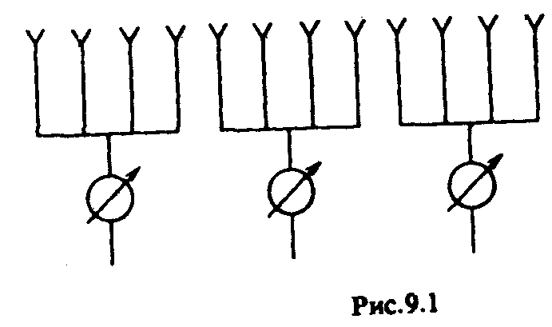

ИЗЛУЧАЮЩИЕ ЭЛЕМЕНТЫ ФАР
В качестве излучающих элементов ФАР наиболее широко используются вибраторы, излучатели в виде открытых концов волноводов, рупоры, спиральные антенны. Находят применение также диэлектрические антенны. Выбор конкретного типа излучателя определяется целым рядом требований, основными из которых являются:
- заданный частотный диапазон,
- требования к форме ДН одного элемента (определяемые шириной сектора сканирования),
- поляризационная характеристика,
- излучаемая мощность,
- рабочая полоса частот,
- возможность размещения элементов в узлах прямоугольной или гексогональной сетки.

При широкоугольном сканировании ДН отдельного элемента должна быть близка к ненаправленной. Поперечные размеры излучающих элементов для выполнения условий размещения их в узлах решетки не должны превышать λ/2. При линейной поляризации используются симметричные вибраторы и излучатели в виде открытых концов волноводов прямоугольного или круглого сечения. Для решетки с круговой поляризацией находят применение плоские спирали и крестообразные вибраторы. В случае волноводных излучателей для получения круговой поляризации используются фазирующие секции или специальные системы возбуждения. При малых и средних уровнях мощности применяются антенны в печатном исполнении.

При сканировании в ограниченном секторе углов (менее ±20°) можно использовать направленные излучатели в виде директорных антенн, рупоров, цилиндрических спиралей, диэлектрических антенн.

Так как ФАР может содержать большое число элементов (до десятков тысяч), то они должны быть дешевыми, надежными в работе, одинаковыми по своим параметрам, иметь малую массу, что особенно важно для бортовых ФАР. Даже небольшое снижение массы и стоимости отдельного излучающего элемента дает весьма значительный эффект.

ВЗАИМНОЕ ВЛИЯНИЕ ЭЛЕМЕНТОВ ФАР
Во избежание появления вторичных главных максимумов излучающие элементы решетки должны располагаться сравнительно близко относительно друг друга, вследствие чего возникает взаимное влияние, которое может существенно нарушить нормальную работу ФАР.

Наличие взаимной связи проявляется по-разному в зависимости от условий возбуждения элементов решетки. Предыдущее рассмотрение предполагало, что токи в излучающих элементах заданы, т.е. «навязаны» схемой питания. Наличие взаимной связи приводит к тому, что входное сопротивление излучателя в решетке отличается от соответствующей величины в свободном пространстве. Для расчета Z_{BX} может быть использован точный поэлементный подход, рассмотренный ранее. Поскольку наведенные сопротивления зависят от соотношения амплитуд и фаз токов, а фазы меняются в процессе сканирования, то величина Z_{Bx} также зависит от направления излучения. В результате меняется мощность, которую должны отдавать генераторы, питающие отдельные элементы решетки.

Реальное возбуждение элементов ФАР осуществляется иначе, например, с помощью разветвленной фидерной системы, в каждом тракте которой стремятся создать режим бегущей волны. В этих условиях в процессе сканирования обеспечивается постоянный уровень падающей мощности, а под амплитудой и фазой возбуждения элементов подразумеваются амплитуда и фаза падающей волны. Взаимное влияние здесь проявляется в появлении отражений в тракте питания, обусловленных попаданием энергии от соседних излучателей в тракт каждого элемента, причем коэффициент отражения $\tilde{Γ}\left(θ_{\text{гл}},ϕ_{\text{гл}}\right)$ в тракте питания элемента решетки при одновременном возбуждении всех элементов зависит от направления максимального излучения и связан с величиной Z_{BX} и волновым сопротивлением тракта Z_{B} соотношением:

$\frac{Z_{\text{вх}}}{Z_{B}}=\frac{1+\tilde{Γ}\left(θ_{\text{гл}},ϕ_{\text{гл}}\right)}{1−\tilde{Γ}\left(θ_{\text{гл}},ϕ_{\text{гл}}\right)}$ (4.35)

Появление отражений приводит к тому, что если в режиме, например, нормального излучения решетка была согласована с трактом, то в некотором направлении излучения она может быть полностью рассогласована, т.е. вся мощность будет отражаться обратно и ФАР перестанет излучать (эффект «ослепления» ФАР — термин, возникший применительно к приемному режиму работы). В частности, эффект, близкий к «ослеплению», наблюдается, если шаг решетки таков, что допускает возможность появления вторичного главного максимума.

Это можно показать следующим об разом.
Рассмотрим взаимодействие элементов линейной антенной решетки (рис. 9.2), шаг которой $d=\frac{λ}{{1+\text{sin \{}θ}_{\text{гл}}^{'}}$ , где $θ_{\text{гл}}^{'}$ — угловое положение луча, при котором в ДН появляется вторичный главный максимум.
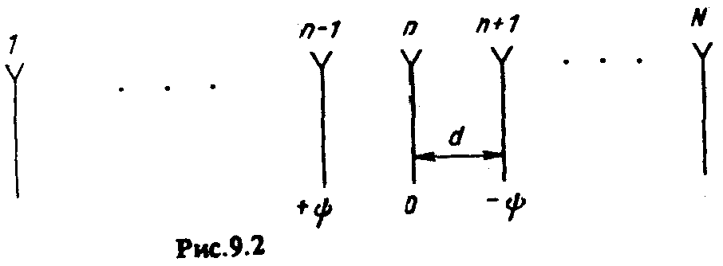

Тогда фаза поля, попадающего от элемента с номером п (фаза тока в котором условно принята за нулевую) в элемент 1, расстояние до которого равно:

(n—1)d, и его фаза: ψ = —k(n—1)d.
Аналогично для элемента с номером (n + 1), фаза тока в которого равна:
—ψ = —kdsinθ_{гл},
где θ_{гл} — требуемое направление главного максимума в секторе сканирования,

имеем: ψ₂ = — knd — ψ.

Разность этих фаз:
Δψ = ψ₁— ψ₂ = $2π\frac{1+\text{sin}θ_{\text{гл}}}{{1+\text{sin \{}θ}_{\text{гл}}^{'}}$. (4.36)

В момент прохождения лучом направления θ_{ГЛ} = $θ_{\text{гл}}^{'}$, т.е. при появлении вторичного главного максимума, Δψ = 2π, что соответствует синфазному сложению полей, попавших в тракт излучателя 1 от элементов с номерами п и (п + 1). Поскольку для других излучателей фазовые соотношения аналогичны, то будет наблюдаться резкое усиление отражений в трактах.

Величину отражения в трактах питания можно оценить, исследуя ДН одного элемента в составе решетки. В режиме, когда амплитудно-фазовое распределение вдоль решетки определяется амплитудой и фазой падающих волн в трактах питания отдельных излучателей, диаграмме направленности одного элемента $F_{0}\left(θ,ϕ\right)$ соответствует ситуация, когда падающая волна подается на вход только одного излучателя. При этом энергия, попадающая в тракты соседних излучателей, должна быть полностью поглощена, ибо в противном случае возникшие отраженные волны будут эквивалентны волнам, падающим на входы соседних излучателей. Таким образом, ДН одного элемента соответствует режим, когда данный элемент возбужден, а остальные элементы нагружены на согласованные нагрузки. Подобная ДН может существенно отличаться от ДН этого же элемента в свободном пространстве, причем степень отличия проявляется по-разному для центральных и крайних элементов решетки. Для больших решеток можно считать, что практически все элементы работают в одинаковом режиме в смысле соседнего окружения (крайние элементы для выравнивания условий работы иногда специально окружают пассивными элементами, нагруженными на согласованные нагрузки). В этом случае функция $F_{0}\left(θ,ϕ\right)$ примерно одинакова для всех элементов.

Рассмотрим плоскую решетку с равноамплитудным возбуждением (ϑ_{a} = l), не обладающую тепловыми потерями. Пусть шаг решетки исключает возможность возникновения вторичных главных максимумов. Тогда отличие коэффициента усиления всей решетки в направлении максимума излучения $\left(θ_{\text{гл}},ϕ_{\text{гл}}\right)$ от КНД определяется только отражением энергии от излучателей, т.е.:

$G\left(θ_{\text{гл}},ϕ_{\text{гл}}\right)=4π⋅\frac{S}{λ^{2}}⋅\text{cos}θ_{\text{гл}}⋅\left(1−{\left|\tilde{Γ}\left(θ_{\text{гл}},ϕ_{\text{гл}}\right)\right|}^{2}\right)$ (4.37)

Если в этом же направлении определить КУ одного излучателя $G_{1}\left(θ_{\text{гл}},ϕ_{\text{гл}}\right)$ с учетом влияния соседних излучателей, то:
$G\left(θ_{\text{гл}},ϕ_{\text{гл}}\right)=N⋅G_{1}\left(θ_{\text{гл}},ϕ_{\text{гл}}\right)$ (4.38)

где N – число излучателей. Сравнивая две последние формулы, получаем:
$G_{1}\left(θ_{\text{гл}},ϕ_{\text{гл}}\right)=4π⋅\frac{S}{{Nλ}^{2}}⋅\text{cos}θ_{\text{гл}}⋅\left(1−{\left|\tilde{Γ}\left(θ_{\text{гл}},ϕ_{\text{гл}}\right)\right|}^{2}\right)$. (4.39)

В то же время величину $G_{1}\left(θ_{\text{гл}},ϕ_{\text{гл}}\right)$ можно определить в режиме возбуждения только одного элемента, когда остальные излучатели нагружены на согласованные нагрузки:
$G_{1}\left(θ_{\text{гл}},ϕ_{\text{гл}}\right)=D_{1}η_{1}⋅\left(1−{\left|{\tilde{Γ}}_{1}\right|}^{2}\right)⋅F_{0}^{2}\left(θ_{\text{гл}},ϕ_{\text{гл}}\right)$. (4.40)

где D₁ — КНД одного элемента, определяемый формой диаграммы $F_{0}\left(θ,ϕ\right)$; η₁ — КНД решетки в указанном выше режиме возбуждения одного элемента; ${\tilde{Γ}}_{1}$ — коэффициент отражения от входа возбужденного элемента.

Сравнивая (4.40) и (4.39), видим, что:

$1−{\left|\tilde{Γ}\left(θ_{\text{гл}},ϕ_{\text{гл}}\right)\right|}^{2}=\frac{D_{1}η_{1}⋅\left(1−{\left|{\tilde{Γ}}_{1}\right|}^{2}\right)⋅{Nλ}^{2}⋅F_{0}^{2}\left(θ_{\text{гл}},ϕ_{\text{гл}}\right)}{4πS⋅\text{cos}θ_{\text{гл}}}$. (4.41)

Отсюда следует, что вместо измерений $\left|\tilde{Γ}\left(θ_{\text{гл}},ϕ_{\text{гл}}\right)\right|$ (при возбуждении всех элементов решетки достаточно измерить ДН $F_{0}\left(θ,ϕ\right)$ при возбуждении только одного элемента (что значительно проще) и по ней судить о величине $\left|\tilde{Γ}\left(θ_{\text{гл}},ϕ_{\text{гл}}\right)\right|$.

В частности, нулевому провалу в функции $F_{0}\left(θ,ϕ\right)$ соответствует $\left|\tilde{Γ}\left(θ_{\text{гл}},ϕ_{\text{гл}}\right)\right|$ = 1, т.е. полное отражение энергии от входов излучателей при попытке сформировать максимум излучения в направлении провала («ослепление» решетки).

Из (4.41) можно установить также форму ДН идеального излучателя, при которой решетка может быть согласована для любого положения луча в пространстве. Действительно, если в пределах сектора сканирования:
$F_{0}\left(θ,ϕ\right)≈\sqrt{\text{cos}θ}$ (4.42)

то функция 1 — ${\left|\tilde{Γ}\left(θ_{\text{гл}},ϕ_{\text{гл}}\right)\right|}^{2}$ не будет зависеть от угла и в решетке, согласованной, например, в направлении θ_{ГЛ} = 0, не возникнет отражений при любом положении луча.
Диаграмма направленности реальных излучателей с учетом взаимного влияния может существенно отличаться по форме от (4.42). На рис. 9.3 для примера изображена ДН волноводного излучателя 15 составе решетки, а также ДН идеального излучателя.
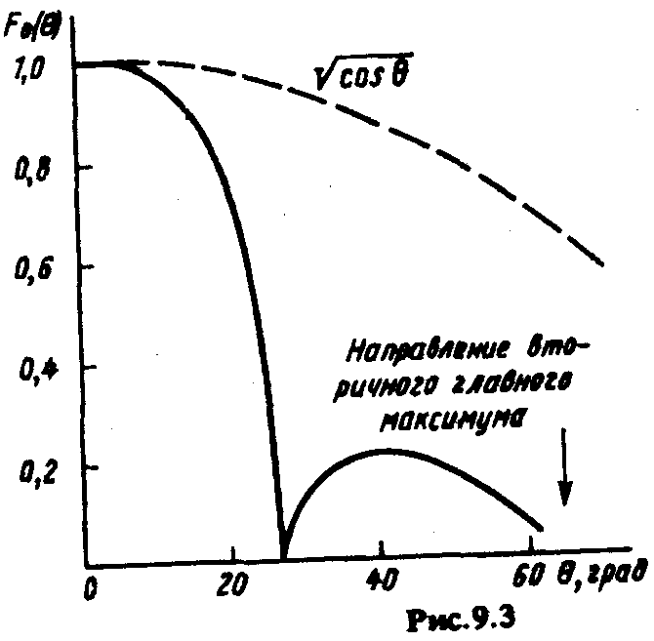
Как видно, нулевые провалы, соответствующие «ослеплению» решетки, могут возникнуть не только при углах, соответствующих появлению вторичных главных максимумов, но и при углах, меньших θ_{bt,max}. Это может быть связано с разными причинами, в частности с возможностью возбуждения над решеткой, содержащей диэлектрическое покрытие, поверхностной волны; возбуждения в волноводных излучателях высших типов из-за несимметрии внешнего поля при сканировании и др.

Отражения в трактах излучателей, возникшие вследствие отличия F₀ от идеальной формы (4.42), нельзя устранить обычными методами согласования, поскольку $\left|\tilde{Γ}\left(θ_{\text{гл}},ϕ_{\text{гл}}\right)\right|$ зависит от направления излучения. Поэтому для борьбы с отражениями используют специальные методы широкоугольного согласования, такие как применение экранов между излучателями вибраторного типа, размещение над полноводной решеткой тонкого диэлектрического листа с большой диэлектрической проницаемостью, использование диэлектрических вставок в полноводных излучателях. Для уменьшения влияния отражений на работу генераторов применяются также устройства, поглощающие отраженную волну в трактах (вентили или циркуляторы). Заметим, что последний метод не снимает остальных проблем, связанных с эффектом взаимного влияния, в частности с уменьшением КУ решетки.

СХЕМЫ ВОЗБУЖДЕНИЯ ФАР
Схема возбуждения ФАР предназначена для подведения энергии, вырабатываемой генератором, к излучателям (в передающем режиме) и подведении энергии, принимаемой отдельными элементами, ко входу приемника (в приемном режиме) и реализации требуемого амплитудного распределения. Используют схемы возбуждения как фидерного (с помощью линий передачи энергии), так и оптического типа, при котором энергия от облучателя до отдельных элементов распространяется в свободном пространстве. Схема питания включает фазовращатели.

В схемах фидерного типа деление мощности может осуществляться либо последовательным, либо параллельным способом. При последовательном делении для уменьшения потерь фазовращатели подключаются в тракты, идущие к излучателям (рис. 9.4). При равноамплитудном возбуждении через тракт каждого излучателя проходит 1/N подводимой мощности, поэтому суммарные потери, вносимые фазовращателями, определяются потерями в одном фазовращателе. Для расширения полосы рабочих частот в общем фидере обычно используется режим бегущей волны, для чего на конце фидера помещается согласованная нагрузка, в которой поглощается 5.. 10 % мощности.

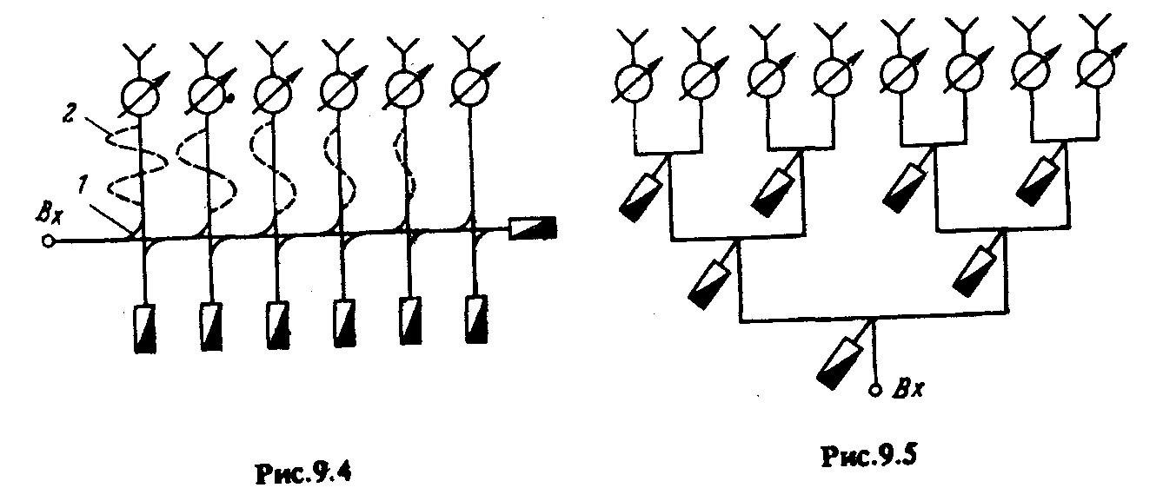

Отвод энергии в тракты излучателей осуществляется с помощью элементов связи, индивидуально согласованных с питающим трактом, например при помощи направленных ответвителей 1 (см. рис. 9.4), причем коэффициенты связи выбираются из условия реализации требуемого амплитудного распределения. В последовательной схеме электрические пути от входа схемы до излучателей не равны, поэтому всегда есть начальный фазовый сдвиг (фазовые запаздывания без учета фазовращателей) на входах излучателей линейной ФАР, изображенной на рис. 9.4:

ψ_{нач} = nβd, (4.43)

где β = k(c/v), v — фазовая скорость волны в питающем фидере; п — номер излучателя.

При изменении частоты различие в длинах путей, проходимых сигналами до каждого излучателя вносит дополнительные фазовые искажения, для устранения которых в тракты иногда вводятся компенсирующие отрезки (фазовые компенсаторы 2), обеспечивающие ψ_{нач} = 0. Для устранения влияния рассогласования излучателей на форму ДН отраженные волны поглощают в согласованных нагрузках, подключаемых к направленным ответвителям (см. рис. 9.4). В противном случае эти волны отразятся от элементов связи, вновь возвратятся к излучателям и вызовут дополнительное излучение. Поскольку отраженные волны каждый раз проходят через фазовращателя, т.е. приобретают дополнительные фазовые сдвиги, то максимум излучения за счет отраженных волн не совпадает с максимумом основной ДН, что приводит к ее искажению.

Параллельная схема возбуждения фидерного типа реализуется обычно в виде, изображенном на рис. 9.5 (схема типа «елочки»). Равенство путей сигналов от входа схемы до излучателей обеспечивает ψ_{нач} = 0 и отсутствие фазовых искажений при работе в полосе частот. Суммарные потери в фазовращателях, как и в предыдущей схеме, определяются фактически потерями в одном фазовращателе. В качестве делителей мощности могут быть использованы
- тройники,
- направленные ответвители,
- кольцевые делители на полосковых линиях и др.

Подключение согласованных нагрузок к делителям, например, мостового типа позволяет устранять .влияние отражений от излучателей на форму ДН. Для борьбы с отражениями применяют также циркуляторы или вентили, подключаемые ко входам излучателей.

Для плоских ФАР рассмотренные схемы фидерного типа используются как для возбуждения излучающих элементов одного ряда (этажа), так и подводки энергии к отдельным этажам.
В случае большого числа излучателей, когда фидерная схема питания становится весьма сложной, используются схемы возбуждения оптического типа, которые бывают двух видов: проходного и отражательного. В проходной схеме (рис. 9.6, а) энергия от облучателя, расположенного на расстоянии l от решетки
l = (0,5... 1)L, где L — максимальный поперечный размер ФАР,

улавливается приемными элементами решетки, проходит через управляемые фазовращатели и переизлучается элементами, расположенными на другой стороне решетки, в требуемом направлении.

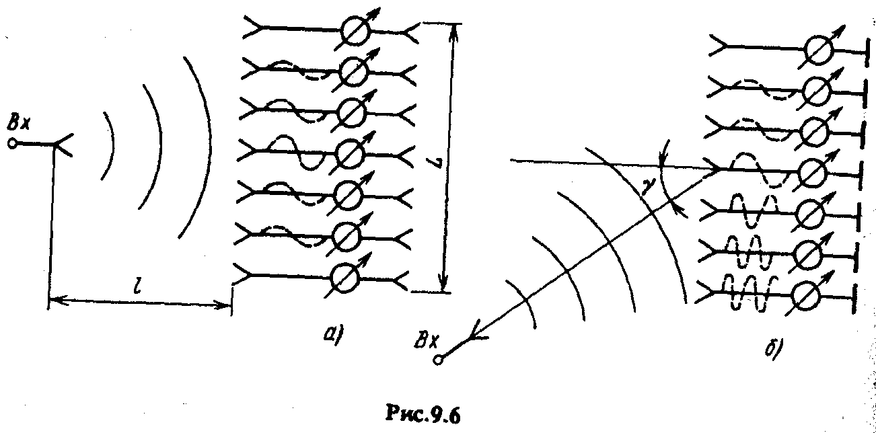
В схеме отражательного типа (рис. 9.6, б) функции приема и излучения выполняют одни и те же элементы, что приводит к уменьшению числа излучателей по сравнению со схемами проходного типа. Сигнал, излучаемый облучателем и принимаемый элементом решетки, проходит через управляемый фазовращатель, отражается от короткозамыкателя и, пройдя фазовращатель еще раз, излучается элементом решетки. Для уменьшения затенения облучателем угол γ (см. Рис. 9.6, б) рассчитывается таким образом, чтобы лучи положении максимального отклонения проходили мимо излучателя.
Амплитудное распределение в схемах оптического типа зависит от формы ДН облучателя и геометрии системы. При этом справедливы формулы расчета амплитудного распределения, применяемые в теории зеркальных антенн, в том числе принципы оптимизации облучателей и увеличения КИП. Отметим, что при обычной форме ДН облучателя распределение амплитуды в раскрыве решетки спадает к краям, что приводит к уменьшению КНД.
В оптических схемах начальное фазовое распределение имеет нелинейный характер, что затрудняет реализацию схемы управления фазовращателями. Выравнивание начальных фаз возбуждения отдельных элементов может быть осуществлено с помощью специальных линий задержки или фиксированных фазовращателей (см. рис. 9.6). Общим недостатков оптических схем является «переливание» части энергии облучателя за пределы решетки, что приводит к снижению КИП и дополнительному возрастанию боковых лепестков.
При сканировании в ограниченном секторе, например в секторе, не превышающем более чем в 10 раз ширину ДН, целесообразно использовать так называемые гибридные антенны, представляющие собой сочетание неуправляемой антенны, например зеркального типа, и небольшой ФАР специальной формы, выполняющей функцию облучателя этой системы (рис. 9.8).
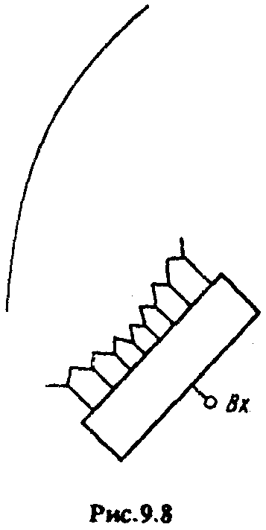
Направленность излучения определяется габаритами неуправляемой антенны, т.е. зеркала. Облучающая ФАР может быть построена по схеме фидерного или оптического типа, а неуправляемая антенна — по однозеркальной или двухзеркальной схеме. В процессе сканирования ФАР создает поле, соответствующее полю облучателя, смещенного из фокуса зеркала. Это приводит к повороту ДН зеркала в направлении, противоположном смещению. Специальная форма ФАР и зеркал позволяет снижать возникающие фазовые ошибки и тем самым расширять сектор сканирования.

СПОСОБЫ ФАЗИРОВАНИЯ
Требуемые значения фазы возбуждения отдельных элементов определяются заданной ориентацией максимума ДН в пространстве и геометрией решетки. Для линейной решетки сдвиг фаз между токами в соседних излучателях ψ находится с использованием соотношения (4.33); соответственно требуемая фаза n-го излучателя (фазовое запаздывание):
ψ_{треб} = n⋅ψ (4.43)

Для плоской решетки с прямоугольной сеткой сначала находятся фазовые сдвиги вдоль осей х и у с использованием известных соотношений, затем требуемая полная фаза возбуждения элементов:
ψ_{треб} = n_{x}⋅ψ_{x} + n_{y}⋅ψ_{y} (4.44)

где п_{х} и п_{у} — порядковые номера излучателей по осям х и у. При более сложном законе размещения излучателей в раскрыве плоской ФАР (например, в узлах гексогональной сетки или в разреженных решетках) требуемое значение фазы излучателя, расположенного в точках с координатами (х_{n}, y_{п}), определяется непосредственно из условия компенсации разности фаз за счет разности хода по формуле:
ψ_{треб} = k⋅(x_{n}⋅sinθ_{гл}⋅ cosϕ_{гл} + y_{n}⋅sinθ_{гл}⋅ sinϕ_{гл}) (4.45)

Величина ψ_{треб} в конкретной схеме зависит от двух факторов: начального фазового сдвига ψ_{нач} и фазового сдвига, вносимого фазовращателем. Следовательно, для ориентации максимума ДН в требуемом направлении фазовращатели в тракте каждого излучателя должны обеспечить фазовый сдвиг:
ψ_{ф} = ψ_{треб} - ψ_{нач} (4.46)

где начальный фазовый сдвиг ψ_{нач} зависит от конкретной схемы питания, причем из значения ψ_{ф} можно вычесть целое число 2π. В этом случае достаточно, чтобы фазовращатели обеспечивали фазовый сдвиг 0 ≤ ψ_{ф} ≤ 2π, что упрощает конструкцию фазовращателей (однако вносит зависимость величины фазового сдвига от частоты колебаний).

При непрерывном способе фазирования (аналоговый способ) изменение фазы в каждом фазовращателе осуществляется плавно, что обеспечивает точную реализацию необходимого значения ψ_{ф.} Недостатками этого способа являются сложность управляющих схем, вырабатывающих плавно изменяющиеся сигналы; высокие требования к идентичности и стабильности работы фазовращателей.

При дискретном способе фазирования изменение фазы осуществляется скачком на величину Δ (дискрет фазы). Реализуется способ обычно с помощью операций включения или выключения (коммутации) в устройствах, управляющих работой фазовращателей, вследствие чего подобный способ получил название коммутационного или дискретно-коммутационного. При этом уменьшается влияние нестабильности характеристики фазовращателя (зависимости величины фазы от управляющего напряжения) на ДН, так как фазовый сдвиг определяется не величиной управляющего напряжения (тока), а его наличием или отсутствием, причем к амплитуде данного напряжения не предъявляется жестких требований. По этой причине дискретно-коммутационный способ фазирования получил в настоящее время более широкое практическое применение.

Величина дискрета Δ выбирается обычно равной 2π/М, причем М = 2^{Р}, где р= 1, 2, 3, 4. В этом случае для реализации любого фазового состояния (с дискретом Δ) в интервале 0 ≤ ψ_{ф} ≤ 2π требуется р каскадов проходного фазовращателя (для фидерных схем питания и проходных схем оптического типа), причем каждый каскад с номером т (т = 1, 2,..., р) находится в одном из двух состояний, характеризуемых вносимым фазовым сдвигом 0 или π/2^{m-1} (рис. 9.9).
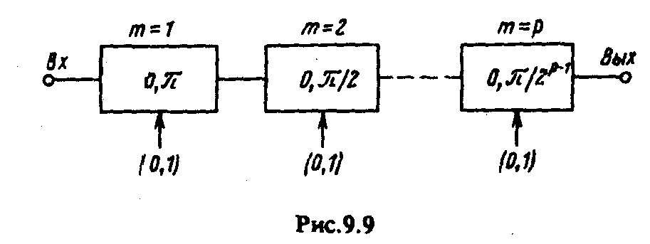

Для управления каждым фазовращателем требуется р сигналов, принимающих условные значения 0 или 1. Так, при p = 3 (Δ = π/4) сигналу (000) соответствует нулевой фазовый сдвиг, сигналу (001) — фазовый сдвиг, равный π /4, и т.д. Для отражательных схем ФАР оптического типа можно использовать фазовращатель, рассмотренный выше (если он обладает свойством взаимности, т.е. величина фазового сдвига не зависит от направления движения волны). Для этого необходимо закоротить его выход и уменьшить в 2 раза фазовый сдвиг, вносимый каждым каскадом, поскольку волна после отражения проходит все каскады еще раз. Конкретный выбор управляющих сигналов осуществляется так, чтобы значение фазового сдвига, реализуемого в тракте каждого излучателя, минимально отличалось от ψ_{ф}. Для этого округление ψ_{ф} до ближайшего дискретного значения ψ_{д} осуществляется по формуле:
$ψ_{д}=E⋅\left[\frac{ψ_{ф}}{Δ}+0,5\right]⋅Δ$ (4.47)

где Е[х] —операция выделения целой части числа х, при этом максимальная фазовая ошибка не превосходит Δ/2.

Наличие фазовых ошибок при дяскретно-коммутационпом способе приводит к уменьшению КНД и дополнительному росту боковых лепестков; движение луча может осуществляться только скачками, причем величина скачка зависит от дискрета Δ, начала отсчета фазы (относительно середины решетки или относительно крайнего элемента) и положения максимума ДН относительно нормали к плоскости решетки. Коэффициент направленного действия решетки с дискретно-коммутационным фазированием определяется формулой:
$D=D_{0}⋅{\left(\frac{\text{sin}\frac{Δ}{2}}{\frac{Δ}{2}}\right)}^{2}$ (4.48)

где D₀ — КНД решетки с точным значением фазы. Уменьшение КНД связано с возникновением дополнительного паразитного излучения каждого элемента из-за ошибок в фазовом распределении. Уровень дополнительного бокового излучения особенно высок в случае, когда начальное фазовое распределение носит линейный характер (в фидерных схемах питания или в оптических схемах при наличии фазовых компенсаторов), поскольку в данном случае фазовая погрешность вдоль решетки носит характер, близкий к периодическому. В результате образуются условия синфазного сложения паразитных излучений в определенных направлениях, в которых и наблюдается рост лепестков. Для уменьшения УБЛ делаются попытки нарушить указанную периодичность с помощью специальных фиксированных фазовращателей, включаемых в тракт каждого излучателя (так называемые фазовые подставки) и соответствующего изменения алгоритма (4.47), однако достичь при этом полезного эффекта во всем секторе углов сканирования не удается.

Фазовращатели современных ФАР выполняются либо на pin-диодах, либо на основе ферритов. Основными требованиями к фазовращателям являются: малые потери, достаточно большая пропускная мощность, точность установки фазовых сдвигов, быстродействие, стабильность характеристик, надежность, малая стоимость (определяющая в значительной степени стоимость всей ФАР). Кроме того, размеры фазовращателей должны быть достаточно малыми (не превосходить допустимые расстояния между излучателями).

Ферритовые фазовращатели, реализуемые на волноводных линиях передачи, выдерживают большую мощность и обладают «внутренней памятью», что устраняет необходимость непрерывной подачи управляющих сигналов; перевод фазовращателя из одного состояния в другое осуществляется с помощью коротких импульсов. Достоинствами фазовращателей на основе pin-диодов являются малые размеры и масса, большая скорость переключений, стабильность, взаимный характер фазовых сдвигов, возможность использования печатной технологии производства. При укорочении длины волны электрические параметры фазовращателей на основе pin-диодов ухудшаются и на волнах менее 5 см начинают уступать по потерям ферритовым фазовращателям.

Описанные типы фазовращателей, реализующие фазу в интервале от 0 до 2π, обладают, как отмечалось, зависимостью вносимого фазового сдвига от частоты, что сужает полосу рабочих частот ФАР. Для уменьшения этой зависимости вместо фазовращателей можно использовать линии задержки с волной типа Т, фазовая скорость которой не зависит от частоты. Для исключения частотной зависимости сбрасывать целое число 2 π с требуемого значения фазы нельзя; это приводит к существенному удлинению линий задержки.

АКТИВНЫЕ ФАЗИРОВАННЫЕ АНТЕННЫЕ РЕШЕТКИ (АФАР)
Активной антенной решеткой называют такую многоэлементную антенну, в тракт каждого излучателя которой в зависимости от назначения антенны включен активный элемент: генератор, усилитель, преобразователь или умножитель частоты. Активные элементы располагаются в непосредственной близости от излучателя или встраиваются непосредственно в излучатель. В качестве колебательной системы активного прибора возможно использование излучателя или каких-либо его элементов. В этом случае можно говорить об антенне как об интегральном устройстве.

В активном варианте могут быть спроектированы передающие или приемные фазированные антенные решетки, а также переизлучающие системы. Общим преимуществом как передающих, так и приемных АФАР является упрощение схемы разводки высокочастотного сигнала, что уменьшает потери и фазовые ошибки, вносимые высокочастотным трактом. Приемные АФАР имеют меньший уровень шума, чем обычные ФАР. Преимуществом передающих АФАР является отсутствие общего тракта, по которому передается суммарная мощность; сложение мощностей многих передатчиков осуществляется в одном пространственном луче, что снимает проблемы, связанные с возможностью электрического пробоя тракта. Для обеспечения когерентности колебаний во всех передатчиках они должны быть синхронизированы с помощью единого возбудителя. Энергия от возбудителя подводится к модулям АФАР (под модулем понимается излучатель, активный элемент и элементы управления) по схеме фидерного или оптического типа, т.е. принципиально так же, как в обычных ФАР. В случае оптических схем целесообразно использование модулей с преобразованием частоты. В этом случае мощность, «переливающаяся» за края решетки, формирует боковые лепестки на частоте, отличной от рабочей. Управление фазой в передающих АФАР производится фазовращателямя, включенными не на выходе, а на входе генератора или в предварительных каскадах усиления, т.е. в местах с малым уровнем мощности. При этом снижаются потери, вносимые фазовращателями. Аналогичным образом в случае приемной АФАР фазовращатели могут быть помещены не на входе приемника, а на выходе высокочастотного усилителя или, что удобнее, — в тракте промежуточной частоты.

Применение АФАР позволяет реализовывать распределение амплитуд в элементах антенны изменением мощности отдельных передатчиков (передающая АФАР) или регулированием усиления приемника (приемная АФАР). Конструкция модулей, кроме требуемых электрических характеристик должна обеспечивать хорошую повторяемость, минимальные габаритные размеры и массу, низкую стоимость и др. Этим требованиям в наибольшей степени удовлетворяют модули на основе полосковых линий. Волноводные конструкции модулей применяются лишь на достаточно высоких частотах; использование коаксиальных линий нежелательно из-за сложностей производства.

МНОГОЛУЧЕВЫЕ АНТЕННЫЕ РЕШЕТКИ
Управление положением луча в пространстве кроме описанных фазового и частотного способов сканирования может осуществляться с помощью многолучевых антенных решеток, представляющих антенны с несколькими независимыми входами, каждому из которых соответствует своя парциальная ДН (луч). При возбуждении любого входа в раскрыве решетки формируется равноамплитудное распределение с линейным изменением фазы, причем величина фазового сдвига между соседними излучателями (и соответственно направление максимума ДН) зависит от номера входа. Формирование требуемого распределения обеспечивается специальным многополюсником, называемым диаграммообразующей схемой (ДОС) или, по аналогии с матрицами в алгебре, диаграммообразующей матрицей.

Обычно ДОС выполняется из реактивных элементов (мостов, направленных ответвителей, фиксированных фазовращателей), но иногда содержит и поглощающие нагрузки, что уменьшает КПД схемы. Управление ДОС осуществляется переключением входов электронным коммутатором (амплитудный способ сканирования). Это значительно проще, чем при других способах сканирования, однако достигается за счет усложнения ДОС, поскольку все необходимые амплитудно-фазовые соотношения, необходимые для формирования требуемых лучей, «запрограммированы» в схеме возбуждения.

В многолучевых антеннах возможно также одновременное возбуждение нескольких входов, что соответствует одновременному существованию нескольких лучей в пространстве и существенно расширяет возможности применения подобных антенн, в частности позволяет многократно использовать антенны, т.е. применять их для одновременной работы нескольких передатчиков (или приемников).

На практике применяются обычно диаграммообразующие схемы параллельного и последовательного типов.

Параллельная ДОС (схема Батлера), предназначенная для формирования восьми независимых лучей, показана на рис. 9.7.
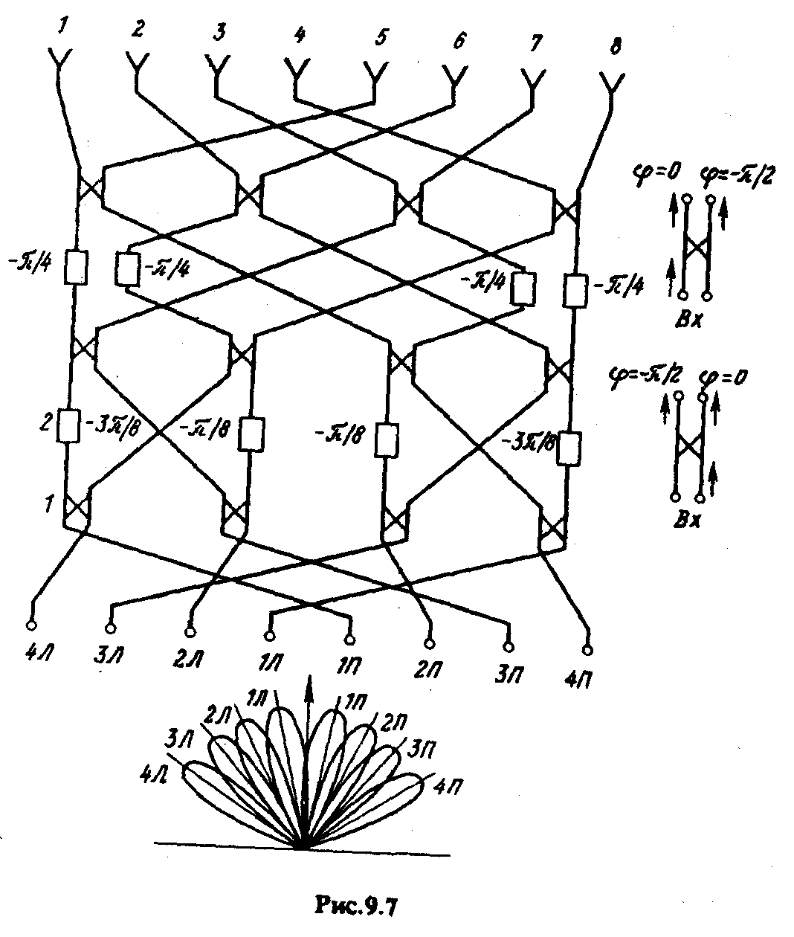
Основными элементами схемы являются 3-дБ направленные ответвители 1 (например, мостового типа) и фиксированные фазовращатели 2. Фазовые соотношения на выходе мостов показаны на рис. 9.7. Схема имеет восемь входов, причем входы с индексом «л» соответствуют лучам, расположенным слева от нормали к решетке, а с индексом «п» — справа от нормали.

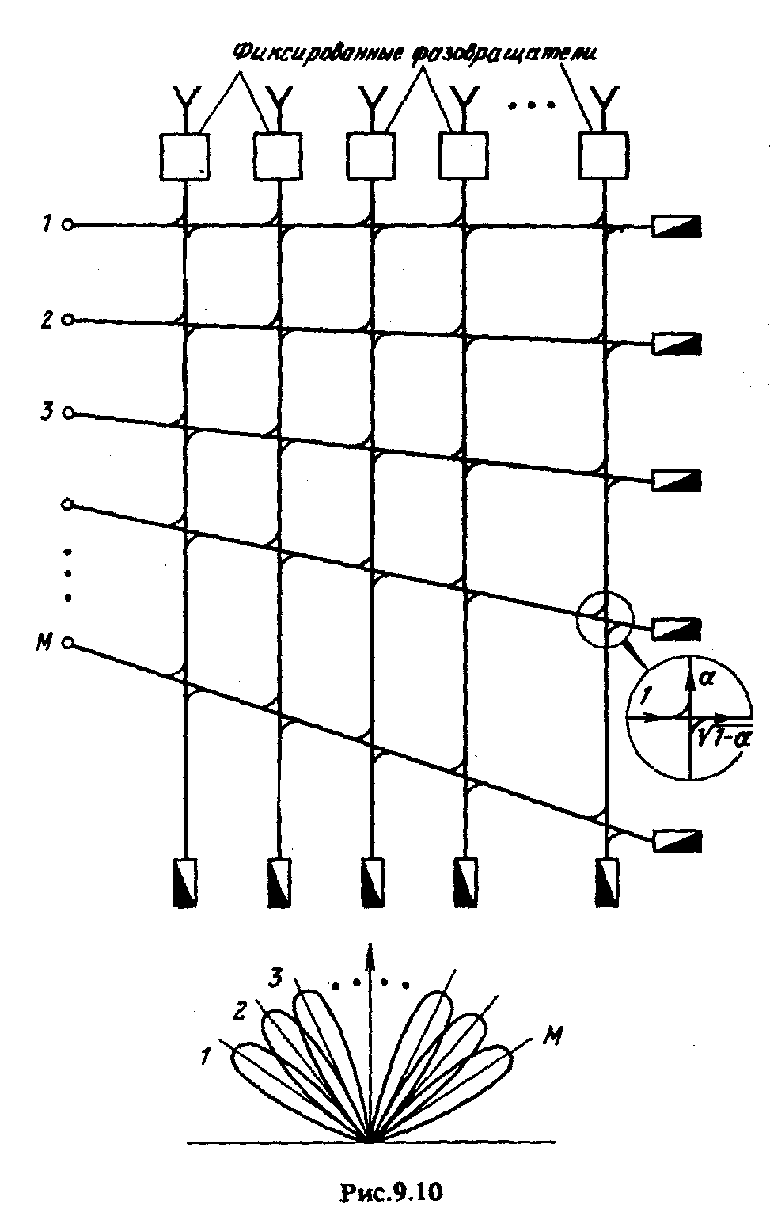
Последовательная ДОС реализуется на основе взаимно пересекающихся фидерных линий, связанных в местах пересечений с помощью направленных ответвителей (рис. 9.10). Фазовые сдвиги между соседними излучателями обеспечиваются наклоном фидеров относительно друг друга. Линии нагружены на концах на согласованные нагрузки, что уменьшает КПД схемы. Недостатком последовательных ДОС является также большое число направленных ответвлений, что приводит к дополнительному увеличению потерь.

Рассмотренные схемы построения многолучевых антенных решеток могут быть использованы и в двумерных (плоских) решетках. При этом число элементов схемы питания резко возрастает.

АНТЕННЫЕ РЕШЕТКИ С ОБРАБОТКОЙ СИГНАЛОВ
МЕТОДЫ ОБРАБОТКИ СИГНАЛОВ
В настоящее время улучшение параметров антенных устройств осуществляется двумя путями: усовершенствованием самих антенн и применением специальных методов обработки сигналов.
Простейшая обработка — с помощью изменения фазы колебаний в тракте каждого излучателя — используется в ФАР. Более сложные методы обработки сигналов позволяют создавать другие устройства, в том числе с большой разрешающей способностью (при сравнительно малом числе элементов решетки), с подавлением боковых лепестков, со сканированием ДН без использования фазовращателей и т.д. В общем случае антенны с обработкой сигналов представляют собой невзаимные устройства. Рассмотрим кратко некоторые методы обработки сигналов.

Антенны с нелинейной обработкой сигналов. Классическим примером подобных антенн является антенна с незаполненным раскрывом (крест Миллса). Эта антенна представляет собой две взаимно перпендикулярные линейные решетки из N излучателей каждая (рис. 9.11). Обозначим ДН каждой из решеток, параллельной осям х и у, через ${\tilde{f}}_{x}$ и ${\tilde{f}}_{y}$ соответственно. На рис. 9.11 показаны главные лепестки каждой из ДН (для простоты поперечное сечение ДН изображено в виде конуса). Если сигналы, принимаемые обеими решетками, перемножить, то получим сигнал:
${\tilde{f}}_{x}$ ⋅ ${\tilde{f}}_{y}$
Диаграмма направленности, соответствующая этому сигналу, на рис. 9.11 отмечена цифрой 1. Перемножение сигналов может быть осуществлено сначала путем сложения сигналов и возведением этой суммы в квадрат, что соответствует ДН по мощности:

Р₊ ~ (f_{x} + f_{y})².

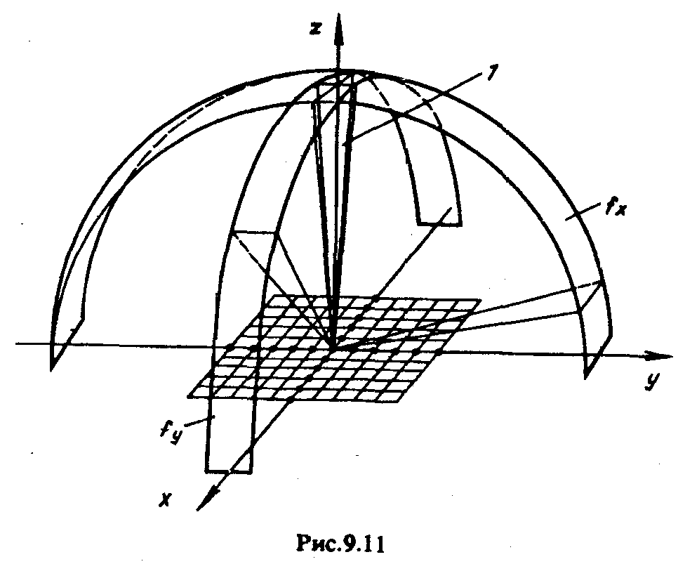
Затем сигналы вычитаются и вычисляется соответствующая ДН по мощности
P_~ (f_{x} - f_{y})².

Разность этих двух ДН пропорциональна ${\tilde{f}}_{x}$ ⋅ ${\tilde{f}}_{y}$ поскольку:

Р₊ - Р_ ~ (f_{x} + f_{y})² - (f_{x} - f_{y})² = 4${\tilde{f}}_{x}$ ⋅ ${\tilde{f}}_{y}$

Вспомним, что такое же выражение было получено для ДН плоской решетки, размеры которой равняются линейным размерам решеток, образующих крест Миллса. Таким образом, разрешающая способность этих двух систем одинакова, однако в случае креста Миллса число элементов в N/2 раз меньше, чем у плоского раскрыва. Разумеется, КУ креста Миллса гораздо меньше, так как узкая ДН здесь достигается за счет подавления сигналов, принимаемых из областей вне пересечения диаграмм ${\tilde{f}}_{x}$ и ${\tilde{f}}_{y}$.

Антенны с логической обработкой сигналов. Обработка сигналов осуществляется с помощью логических устройств типа «да — нет», «больше — меньше» и др. Применение этих операций позволяет, например, подавлять боковые лепестки. Схема подобной антенны изображена на рис. 9.12, а. Сигналы, принятые направленной и ненаправленной антеннами, подаются на схему сравнения и далее через диод — на нагрузку. Ток через диод протекает, если напряжение на выходе направленной антенны U_{напр} превышает напряжение на выходе ненаправленной антенны U_{ненапр} . Зависимость результирующего сигнала от угла θ показана на рис. 9.12, б. Подобная обработка подавляет сигналы, принимаемые вне области главною лепестка, однако выигрыша в КУ, естественно, не получается.
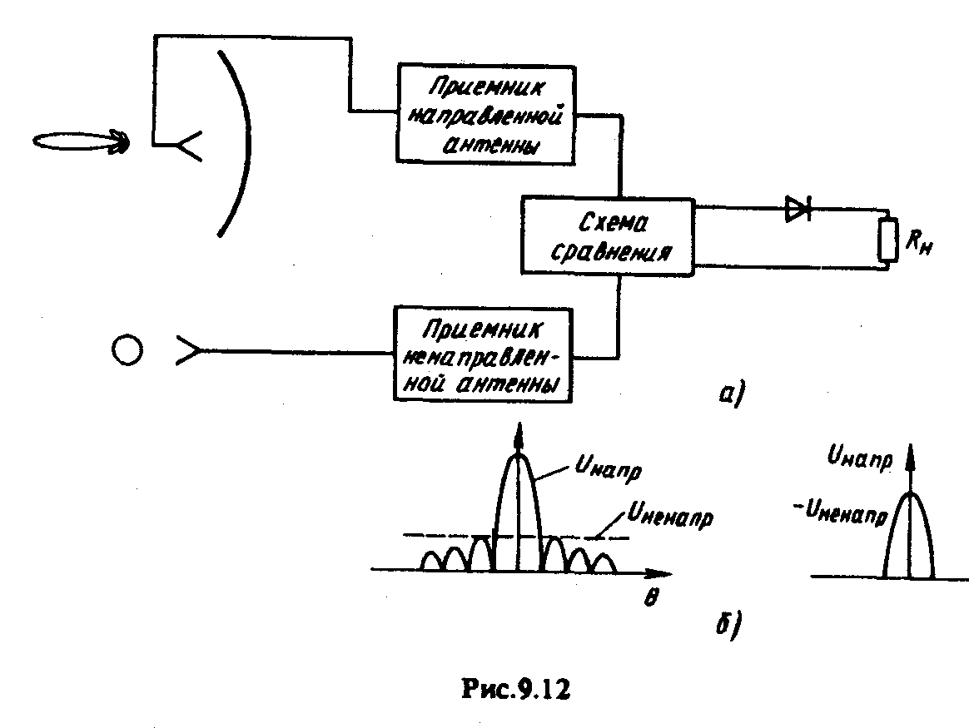

Самофазирующиеся антенны. Рассмотрим сначала антенны для приемного режима. Синфазное сложение сигналов, принятых отдельными элементами, осуществляется независимо от направления прихода облучающей волны за счет независимой фазировки сигналов в тракте каждого элемента. Сигнал с выхода п-го элемента с фазой (ω_{с}t + ψ_{n}) проходит через управляемый фазовращатель, часть сигнала подается па вход фазового детектора (фаза ψ_{n} зависит от направления прихода волны и расположения элемента). На этот же детектор подается сигнал опорного генератора с фазой (ω_{г}t + ψ). Фазовый детектор вырабатывает разностный сигнал с фазой:
[(ω_{г} — ω_{с})t — ψ_{n} + ψ].

Если ω_{г} = ω_{с} , то фазовращатель, управляемый разностным сигналом, отрабатывает фазу ψ_{n} + ψ . В результате на сумматор от каждого элемента после фазовращателя попадают сигналы, имеющие одинаковую фазу, равную ψ, т.е. сигналы складываются синфазно независимо от прихода волны и типа решетки (плоской, сферической, конформной и т.п.). Для обеспечения равенства частот ω_{г} и ω_{с} иногда опорную частоту вводят от отдельного элемента, т.е. выравнивают фазы всех сигналов относительно фазы сигнала, принятого опорным элементом. Поскольку спнфазность имеет место только для полезных сигналов, а шумы некоррелированы, то в самофазирующихся антеннах на выходе сумматора отношение сигнал-шум в $\sqrt{N}$- раз больше, чем на входе каждого элемента (где N — общее число элементов). Принцип независимой фазировки каждого элемента по опорному сигналу позволяет реализовывать огромные значения КНД, недостижимые для обычных больших антенн из-за различных случайных факторов, а также из-за атмосферных неоднородностей, искажающих волновой фронт приходящей волны.
Самофазирующиеся антенны могут быть сконструированы и для передающего режима, однако в этом случае требуется зондирующий сигнал извне, указывающий необходимое направление излучения.
Приемно-передаюшке самофазирующиеся решетки (или переизлучающие решетки) осуществляют переизлучение принятого сигнала в обратном направлении. Простейшей пассивной переизлучающей решеткой является решетка Ван-Атта, представляющая систему излучателей, связанных между собой попарно отрезками фидерных линий одинаковой длины. Схема линейной решетки Ван-Атта приведена на рис. 9.13.
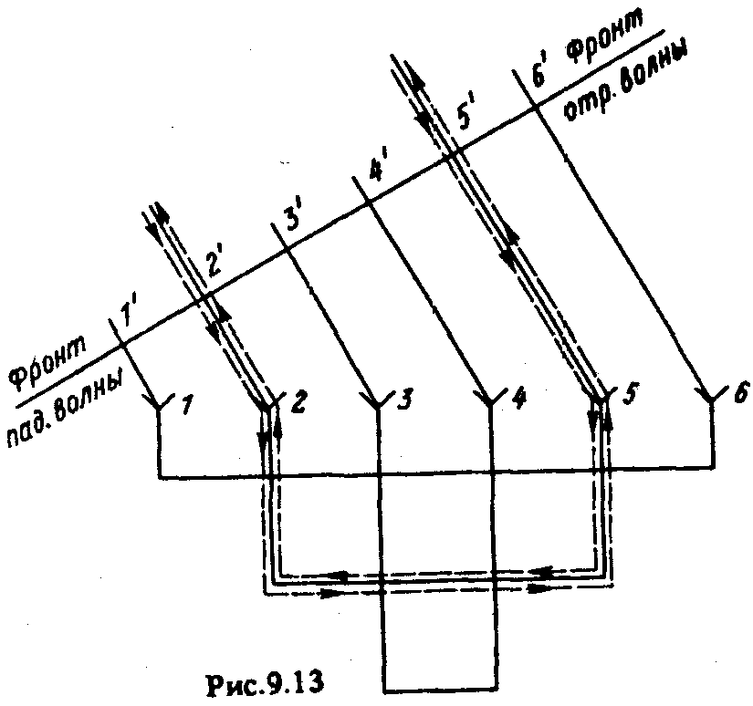
Основное требование к переизлучающим решеткам — получение для отраженного сигнала комплексно-сопряженного (по сравнению с фазами принятых сигналов) фазового распределения (принцип сопряженности фаз). Рассмотрим фазовые соотношения в решетке Ван-Атта. Как видно из рис. 9.13, фаза сигналов, принятых элементом решетки, запаздывает по линейному закону с возрастанием номера элемента. Эти сигналы проходят по соединительным трактам равной длины (l) и излучаются, причем фазы излучаемых сигналов теперь запаздывают в направлении к началу решетки. Учитывая равенство расстояний:

1'1 + l + 66' = 2'2 + l + 55' = 3'3 + l + 44',

видим, что фронт переизлученного сигнала совпадает с фронтом падающей волны. Это обеспечивает совпадение направления максимума ДН переотраженного сигнала с направлением прихода облучающей волны.

Активные решетки Ван-Атта могут быть построены с использованием взаимных усилителей или односторонних усилителей в каждом тракте. В переизлучающих решетках можно также осуществлять модуляцию переотраженного сигнала: амплитудную — с помощью управляемых фазовращателей, включенных в соединительные тракты, фазовую или частотную — в схемах с преобразованием частоты.

С помощью решеток Ван-Атта могут быть построены линии связи между двумя наземными пунктами через спутник связи (рис. 9.15), на борту которого размещаются переизлучающая решетка и отдельно вынесенная антенна с широкой ДН. Спутник облучается немодулированным пилот-сигналом 1 с приемного пункта А. Кроме того, на спутник направлена антенна передающей станции В, излучающая сигнал 2, несущий полезную информацию. Этот сигнал принимается вынесенной антенной и поступает в схему, осуществляющую модуляцию сигнала 3, переотраженного решеткой Ван-Атта в направлении пункта А. При этом можно реализовать высокую направленность переизлучающей решетки, так как здесь отсутствуют обычные ограничения, связанные с необходимостью стабилизации спутника с высокой степенью точности.
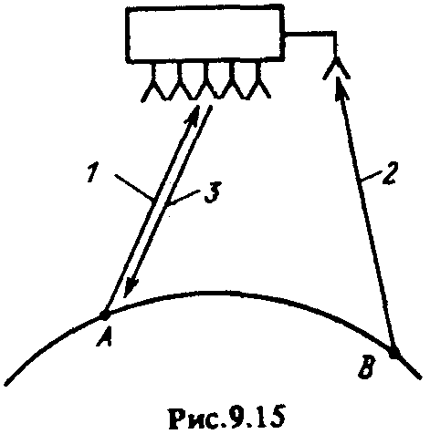

Антенны с искусственным раскрывом. Подобные антенны (называемые также антеннами с синтезированным раскрывом) наиболее перспективны для движущихся объектов (самолетов, спутников и т.п.), на которых невозможно размещение антенн больших размеров. Специальная обработка сигналов заключается в излучении бортовой антенной последовательности импульсов в определенных точках траектории полета, приеме отраженных сигналов, их фиксации в запоминающем устройстве и последующем сложении. При подобной последовательной обработке информации, принятой реальной бортовой антенной сравнительно небольших размеров, получается такой же эффект, как при одновременной обработке сигналов, принятых большой антенной с линейными размерами порядка сотен и более метров. Отметим, что при большой скорости перемещения объекта точки съема информации располагаются на большом расстоянии друг от друга. Это приводит к появлению вторичных главных максимумов. Для их устранения может быть использовано неэквидистантное расположение указанных точек. Размеры искусственного раскрыва ограничены ввиду сложностей когерентного накопления сигналов в течение длительного времени.

АДАПТИВНЫЕ АНТЕННЫЕ РЕШЕТКИ (ААР)
Указанные решетки используются главным образом в приемном режиме и осуществляют автоматическое подавление помех, создаваемых сигналами, в частности шумовыми помехами, приходящими с неизвестных заранее направлений. Подавление помех обеспечивается за счет формирования нулей ДН в направлении их прихода.
Основой ААР является антенная решетка. Сигналы, принятые каждым элементом, умножаются на соответствующие весовые коэффициенты (формируемые усилителями) и затем складываются. Весовые коэффициенты вырабатываются схемой в зависимости от выбранного критерия оптимальности. В качестве подобных критериев используются: минимум среднеквадратичной ошибки принятого сигнала по сравнению с опорным сигналом (система обработки должна иметь копию полезного сигнала, подобная ситуация характерна для систем связи); максимум отношения сигнал-шум, где под шумом понимаются внутренние шумы и внешние помехи (должно быть известно направление прихода полезного сигнала, подобная ситуация характерна для РЛС). Существуют и другие критерии, например, адаптация по обобщённому отношению сигнал-шум.
Весовые коэффициенты представляют в общем случае комплексные числа. Для их реализации используется обычно разделение сигнала, принятого каждым элементом, на две составляющие и введение для одной из них фазовой задержки на 90⁰ (т.е. разделение сигнала на синфазную и квадратурную составляющие). Затем каждая составляющая умножается на свой весовой коэффициент (действительное число), который может быть как положительным так и отрицательным. Отрицательный весовой коэффициент реализуется изменением фазы колебании па 180⁰, например, путем подключения отрезка фидера длиной λ_{В}/2.

Рассмотрим ААР, осуществляющую адаптацию но критерию среднеквадратичной ошибки. Общая схема антенны показана на рис. 9.16. Сигнал от каждого элемента разделяется на синфазную и квадратурную составляющие и проходит через усилители с регулируемым коэффициентом усиления W_{i}. Затем все сигналы суммируются, образуя выходной сигнал S(t). Далее S(t) сравнивается с опорным сигналом R(t), и разностный сигнал (или сигнал ошибки) подается на вход адаптивного процессора, регулирующею весовые коэффициенты W_{i}. Любой принятый сигнал, не представленный в составе R(t), воспринимается как сигнал ошибки, и система обратной связи регулирует весовые коэффициенты так, чтобы устранить его из выходного сигнала.

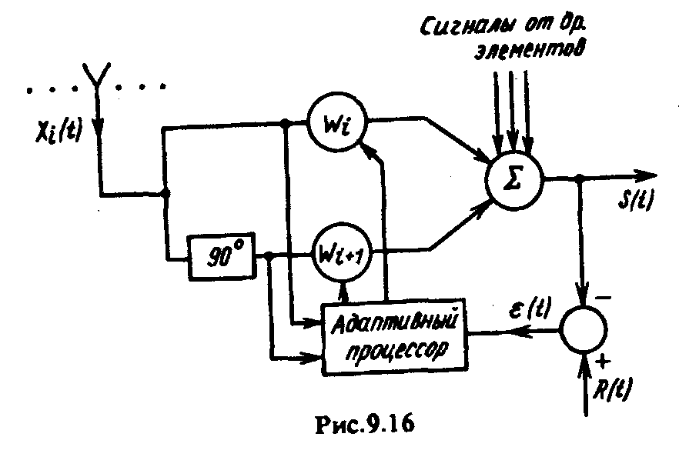

В результате по направлению прихода данного сигнала устанавливается нуль (или минимум) ДН. При этом выходной сигнал S(t) приближается, насколько возможно по среднеквадратичному критерию, к опорному сигналу R(t). Следовательно. с помощью R(t) можно различать полезные и мешающие сигналы. Разумеется, что опорный сигнал R(t) никогда не может быть точно равен полезному сигналу (в противном случае ни антенна, ни сама система связи была бы не нужна). Однако доказано, что для достижения хороших результатов надо, чтобы R(t) был коррелирован с полезным сигналом и некоррелирован с помехой. Так, при амплатудпо-модулированпом полезном сигнале достаточно, чтобы R (t) соответствовал несущей частоте полезного сигнала.
В общем случае качество адаптации тем лучше, чем больше имеется априорных сведений о входных сигналах. Поэтому следует использовать любые различия между полезным сигналом и возможными помехами: по спектральным характеристикам, направлению прихода, амплитуде, виду модуляции, поляризации. Подобные характеристики либо бывают известными заранее, либо (чаще) находятся путем оценки параметров интересующего сигналя в процессе работы [41].

КОНТРОЛЬНЫЕ ВОПРОСЫ
1. Каковы преимущества электрического способа сканирования перед механическим в задачах связи и радиолокации?
2. Перечислите основные методы электрического сканирования и поясните суть каждого из них.
3. Какие причины ограничивают шаг решетки в ФАР?
4. Существуют ли возможности уменьшения числа управляемых фазовращателей (по сравнению с числом излучателей) в ФАР из ненаправленных элементов?
5. К чему приводит эффект взаимного влияния элементов ФАР? Перечислите основные способы борьбы с этим эффектом.
6. Что понимается под эффектом «ослепления решетки»?
7. Что понимается под ДН одного элемента в составе ФАР при питании с помощью разветвленной фидерной системы?
8. Какова форма идеальной ДН элемента в составе ФАР?
9. Каковы причины возникновения провалов в ДН элемента ФАР?
10. Каковы основные преимущества и недостатки фидерного и оптическою способов возбуждения элементов ФАР?
11. Каковы преимущества дискретно-коммутационного способа фазирования? Какие отрицательные последствия этого способа?
12. Опишите конструкции и принцип действия фазовращателей на основе рin-диодов и ферритового типа.
13. Каковы достоинства АФАР?
14. Объясните, каким образом можно рассчитать угол наклона фидеров к многолучевой антенне на основе последовательной ДОС?
15. Для схемы Батлера (см. рис. 9.9) определите фазы токов в излучателях при возбуждении антенны со входа 1П, 1Л.
16. Поясните, в чем проявляется сходство и отличие электрических параметров антенны в виде креста Миллca и плоской прямоугольной решётки с такими же линейными размерами.
17. Поясните, за счет каких факторов достигается подавление помех в ААР?
18. Обязательно ли а ААР после разделения сигналов от каждого элемента надо использовать фазовую задержку одной из составляющих именно на 90⁰?

